**Proyecto Final**

Universidad Tecnológica Nacional

Facultad Regional Mendoza

Ingeniería en Sistemas de Información



**Sale Partido**

Año 2016

Integrantes: Cuerpo docente:

Profesor Titular: Vazquez, Alejandro

Profesor Adjunto: Moralejo, Raúl

JTP: Manino, Gustavo

Ayudante de 1ra: Villa, Diego

Álvarez, Martín – Legajo: 34849

García, Mauricio – Legajo: 34889

Gómez, Federico – Legajo: 34497

Suarez, Adriel – Legajo: 34480

**CONTENIDO**

**Resumen Técnico** 4

**TRABAJO PRÁCTICO N°1: Desarrollo de un Sistema de Información Real** 5

**Definición de Requerimientos** 5

**1. Relevamiento general** 5

**1.1 DE LA ORGANIZACION** 5

**DOBLE CINCO** 5

**FULBO** 6

**FUBLES** 6

**CALECIO** 7

**DOLEAGUE** 7

**DESPEGAR** 8

**BOOKING** 8

**MERCADO LIBRE** 9

**1.2 Funciones destacadas e interfaces** 9

**FULBO** 9

**FUBLES** 12

**CALECIO** 14

**DOLEGUE** 16

**DESPEGAR** 18

**BOOKING** 20

**MERCADO LIBRE** 21

**1.3 TECNOLOGIAS DE INFORMACIÓN** 23

**Facebook** 23

**WhatsApp** 24

**Knockout js** 25

**Symfony** 26

**Less** 27

**JSP (JavaServer Pages)** 28

**CSS3** 29

**Photoshop** 29

**HTML** 30

**JavaScript** 31

**JQuery** 32

**Boostrap** 33

**Android Java SDK** 34

**Tomcat** 35

**Arquitectura Cliente-Servidor** 36

**Arquitectura MVC (Modela-Vista-Controlador).** 39

**PHP** 40

**2. Relevamiento Detallado** 41

**2.1 Detalle, explicación y documentación detallada de todas las funciones seleccionadas.** 41

**DOBLE CINCO** 41

**FULBO** 43

**FUBLES** 47

**CALECIO** 52

**DOLEAGUE** 58

**Resumen de las funcionalidades detectadas** 62

**DESPEGAR** 63

**BOOKING** 67

**MERCADO LIBRE** 71

**Resumen de las funcionalidades detectadas** 74

**3. Diagnóstico de la situación actual** 79

**3.1 Modelo lógico del sistema actual** 79

**DOBLE CINCO** 79

**FULBO** 79

**FUBLES** 80

**CALECIO** 81

**DOLEAGUE** 81

**DESPEGAR** 81

**BOOKING** 82

**MERCADO LIBRE** 82

**3.2 Problemas y necesidades detectados en las funciones relevadas en detalle y en su entorno organizacional.** 83

**DOBLE CINCO** 83

**FULBO** 84

**FUBLES** 84

**CALECIO** 84

**DOLEAGUE** 84

**3.3 Objetivos y alcances preliminares del nuevo Sistema.** 85

**TRABAJO PRÁCTICO N°2: Planificación de Proyectos Informáticos** 87

**CAPITULO I: ACTIVIDADES.** 87

**Definición y descripción de actividades** 87

**Diagrama de tiempos** 90

**CAPITULO II: Organización para la ejecución del proyecto.** 90

**Equipo de trabajo** 90

**Cuadro de asignación de los miembros del equipo de trabajo.** 96

**Métodos de comunicación formal, control de avance, retroalimentación, decisiones** 96

**Gestión de configuración del Software** 97

**ANEXO 1: ENTREVISTAS** 99

**Entrevista a Fernando Toro** 99

**Entrevista a José Ignacio González** 101

# **Resumen Técnico**

Justificación del trabajo a realizar

En la actualidad, Mendoza, está sufriendo un crecimiento exponencial en cuanto a la colocación de canchas de fútbol de césped sintético, permitiendo practicar dicho deporte con amigos, organizar torneos de futbol, abrir escuelas de fútbol infantil, entre otros. Cada vez se observa, con mayor frecuencia, como se organizan dichos eventos a través de redes sociales y servicios de mensajería instantánea, provocando un mayor uso sobre los teléfonos inteligentes.

Objetivos

Mediante el desarrollo del proyecto “**sale partido**”, se pretende aportar una herramienta integral, tanto para clientes como para propietarios de canchas de fútbol, que facilite la organización de los distintos eventos deportivos y la reserva correspondiente, en el lugar que se desea. Cabe destacar que, con esto, se lograría reducir los tiempos de organización y todos los costos que conlleva, entre los que se destaca, los costos de las llamadas telefónicas.

# **TRABAJO PRÁCTICO N°1: Desarrollo de un Sistema de Información Real**

## **Definición de Requerimientos**

### **1. Relevamiento general**

Para poder conocer el entorno y saber qué es lo que realmente se necesita, investigamos sistemas que poseen funcionamientos similares o bien, algún módulo que desarrolle un comportamiento de interés para nuestro proyecto, pudiendo ser útil, a la hora de implementar el sistema.

#### **1.1 DE LA ORGANIZACION**

##### **DOBLE CINCO**



Descripción.

Doble cinco es una empresa dedicada a brindar espacios deportivos de primer nivel, apunta a todas las personas que disfrutan de hacer deporte y recibir una buena atención.

Está enfocada en desarrollar espacios deportivos para la práctica de futbol, el deporte más elegido por todos los mendocinos. Ofrece canchas de futbol con pasto sintético largo profesional, este tipo de superficie ha sido probada en todo el mundo y proporciona un juego más dinámico como también el cuidado físico de los clientes.

##### **FULBO**



Link: <http://www.jugafulbo.com.ar>

Descripción.

Es un sitio web orientado a la organización de partidos de fútbol. El propósito del sitio web es organizar partidos de fútbol. Para usar el sitio web, el interesado se debe registrar utilizando una cuenta de Facebook.

##### **FUBLES**



Link: <https://es.fubles.com/>

Descripción

Fubles, es una red social que permite organizar partidos de fútbol, baloncesto, voleibol y de otros deportes más.

El propósito de esta red social, es permitir que las distintas personas, puedan inscribirse a partidos programados en la zona donde se encuentran u organizar uno.

##### **CALECIO**



Link: <http://www.calecio.com/>

Descripción

Calecio es un sitio web que permite la organización de partidos ya sea de fútbol, baloncesto, voleibol y tenis. También permite llevar un control de los partidos creados, visualizarlos en un calendario, mandar mensajes y otras funcionalidades.

Además, cuenta con una aplicación en Google Play y su login se realiza a través de Facebook o utilizando un perfil de Calecio.

##### **DOLEAGUE**



Link: <http://app.doleague.com/es>

Descripción:

Es un sitio orientado a la gestión y organización de campeonatos y partidos de cualquier deporte. Posee una versión Free y una Premium.

Para acceder debemos crear una cuenta con nuestra dirección de e-mail y que servirá siempre para nuestro acceso a la web.

##### **DESPEGAR**



Link: <http://www.despegar.com.ar>

Descripción:

Despegar.com es una agencia de viajes *online*. Cuenta con presencia en 21 países. Despegar es la agencia de viajes número uno de América en volumen. Cuenta con reservas para hoteles, vuelos, traslados, cruceros, paquetes turísticos y más.

##### **BOOKING**



Link: <http://www.booking.com>

Descripción:

Booking.com es un sitio web de reserva de alojamiento en línea, líder mundial en viajes online y servicios relacionados. Comenzó como una pequeña puesta en marcha en Enschede en 1996, con sede en Ámsterdam, Países Bajos y desde 2005 pertenece y es operado por Estados Unidos Priceline basa. Sus operaciones y centro de llamadas es en Wyoming, EE.UU.

##### **MERCADO LIBRE**



Link: http://www.mercadolibre.com

Descripción:

MercadoLibre, es una empresa argentina dedicada a la intermediación entre usuarios inscritos a su servicio de compras, ventas, pagos y subastas por Internet.

Los usuarios pueden vender productos nuevos como usados a precio fijo o en la modalidad de [subastas](https://es.wikipedia.org/wiki/Subastas). MercadoLibre también posee [MercadoPago](http://www.mercadopago.com), una compañía que ofrece diversas modalidades de cobro a los vendedores. Sus oficinas centrales se encuentran en [Buenos Aires](https://es.wikipedia.org/wiki/Buenos_Aires), [Argentina](https://es.wikipedia.org/wiki/Argentina).

#### **1.2 Funciones destacadas e interfaces**

##### **FULBO**

Una vez que el usuario se registra y realiza su correspondiente login, comienza a utilizar la página web, pudiendo observar el módulo de partido, el módulo de canchas y el módulo de crear partido.



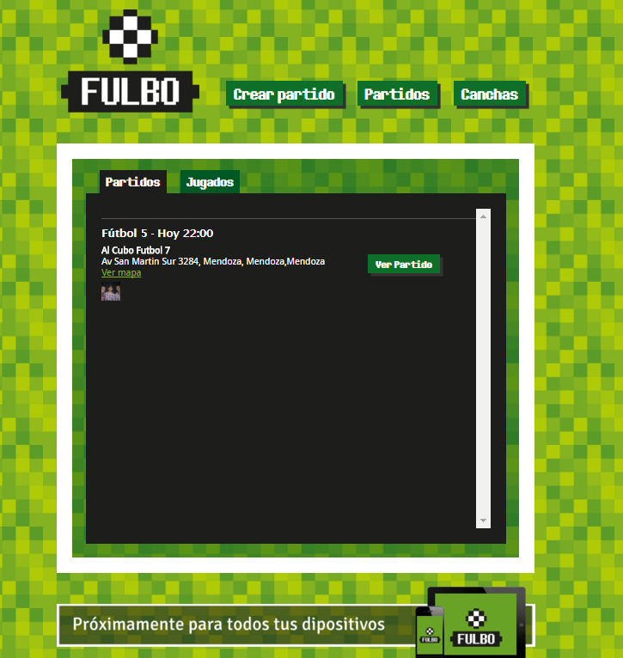

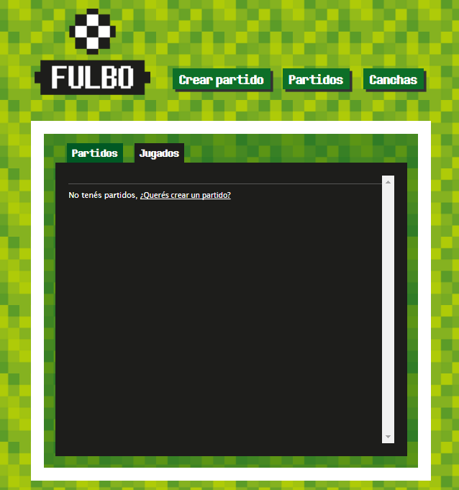

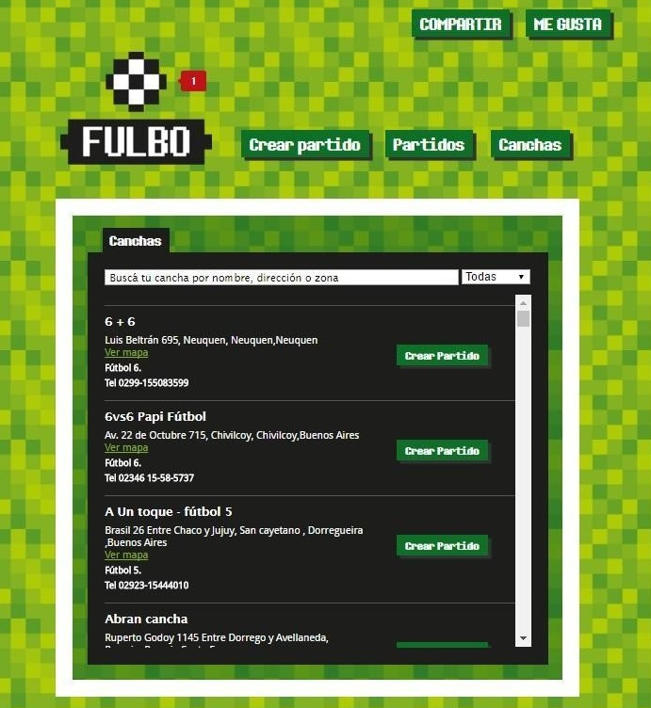

##### **FUBLES**

Una vez que se elige el lugar del partido, se lo carga en el sistema y Fubles, envía una convocatoria a todos los usuarios disponibles en los alrededores cercanos.

Cabe destacar que también, permite la organización de un partido privado, es decir, con los jugadores que sean de interés para el organizador.

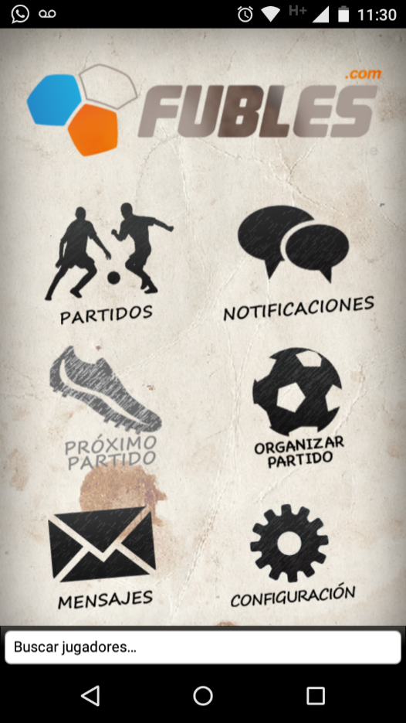 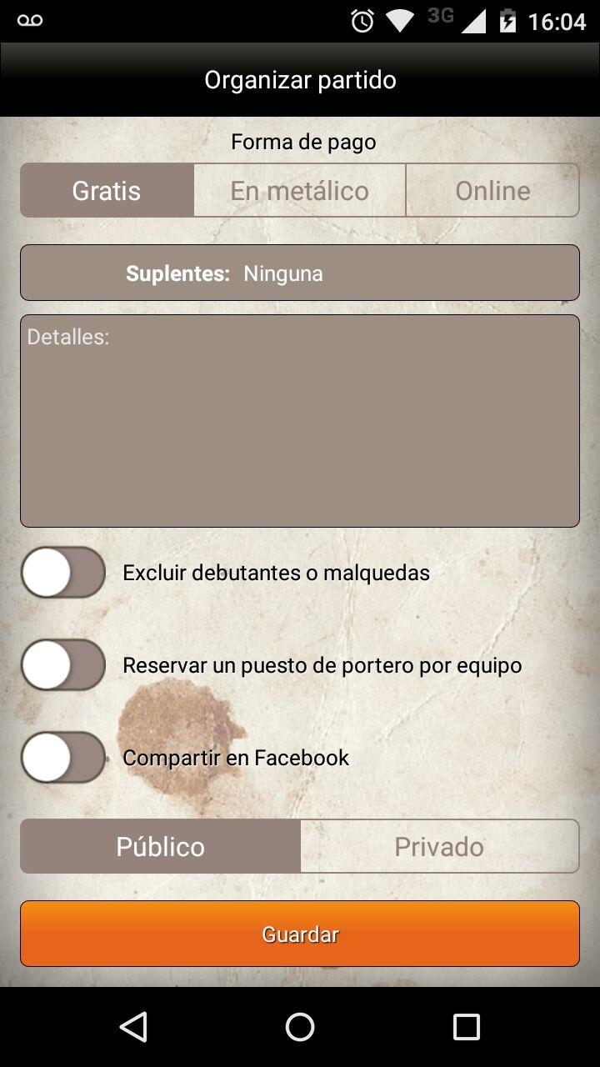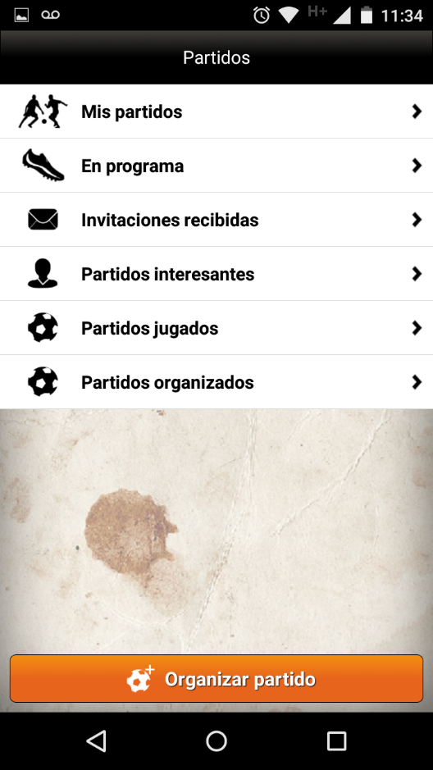

##### **CALECIO**

Calecio busca simplificar la forma de organizar los partidos mediante tres simples pasos:

1) Crear tu Grupo Calecio.  
2) Invita tus jugadores al grupo.  
3) Crea los partidos.

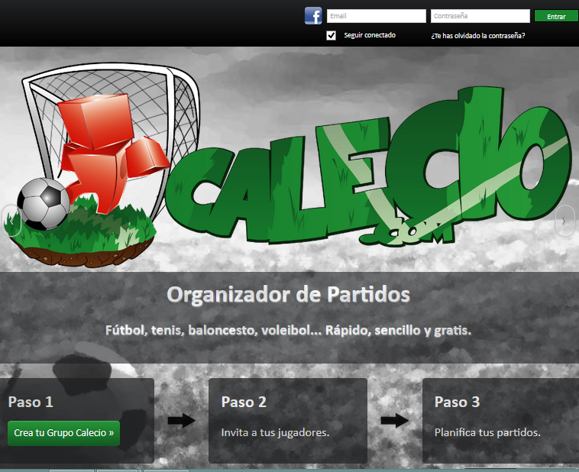

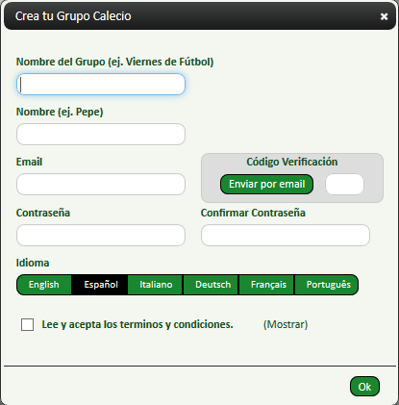

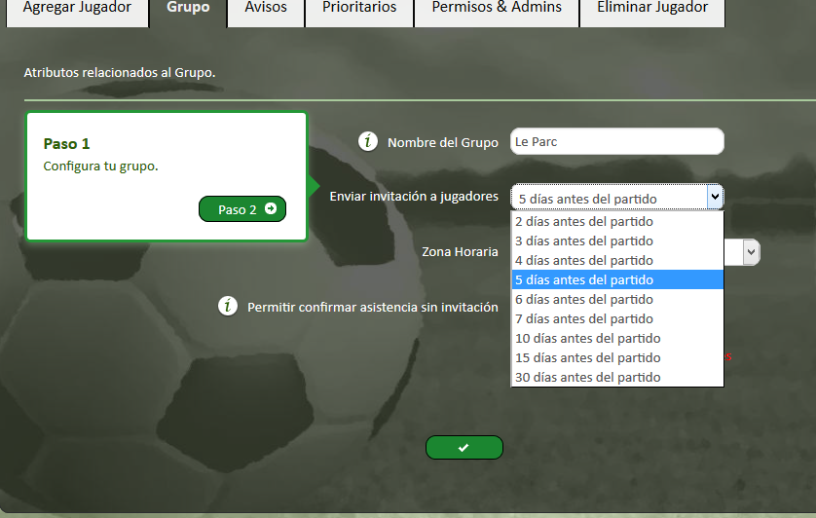

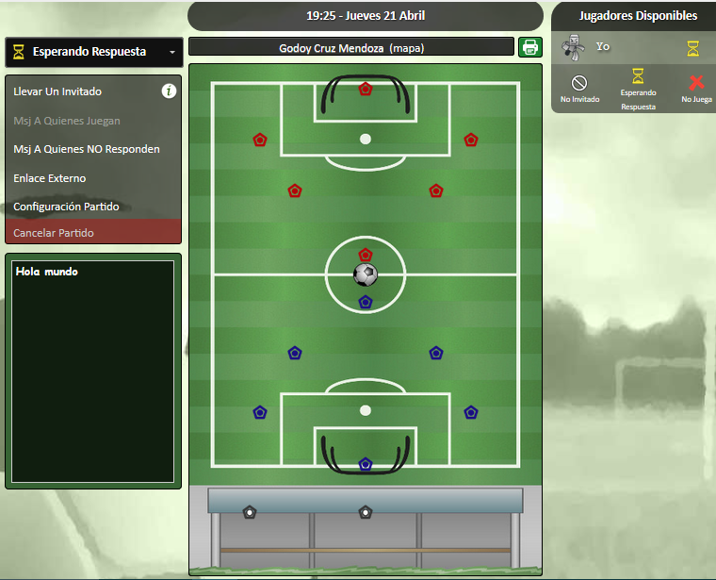

##### **DOLEGUE**

DoLeague brinda la posibilidad de:

-Organizar campeonatos y partidos.

-Gestionar inscripciones y pagos a través de tarjetas de crédito.

-Gestionar sponsors.

-Calendarizar partidos.

-Ofrece una aplicación mobile.

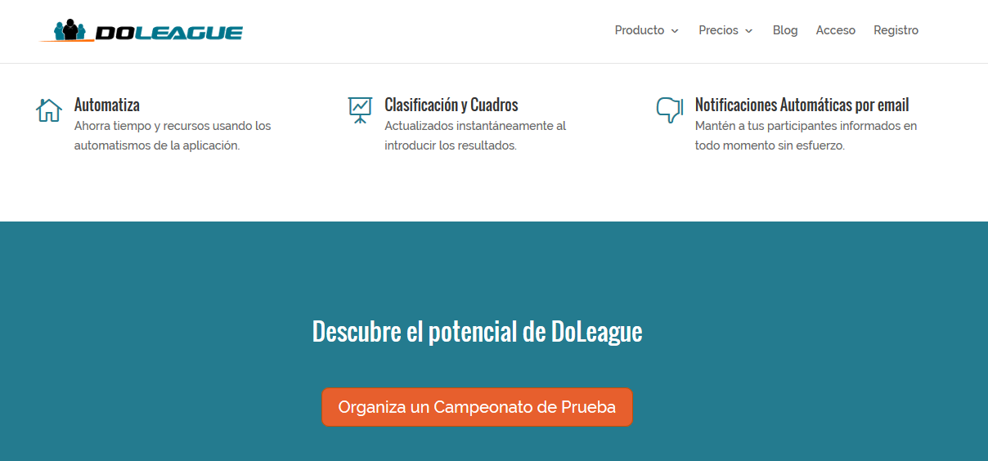

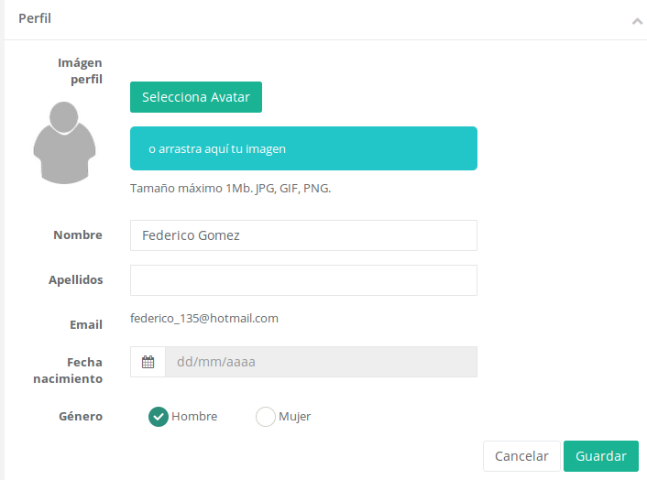

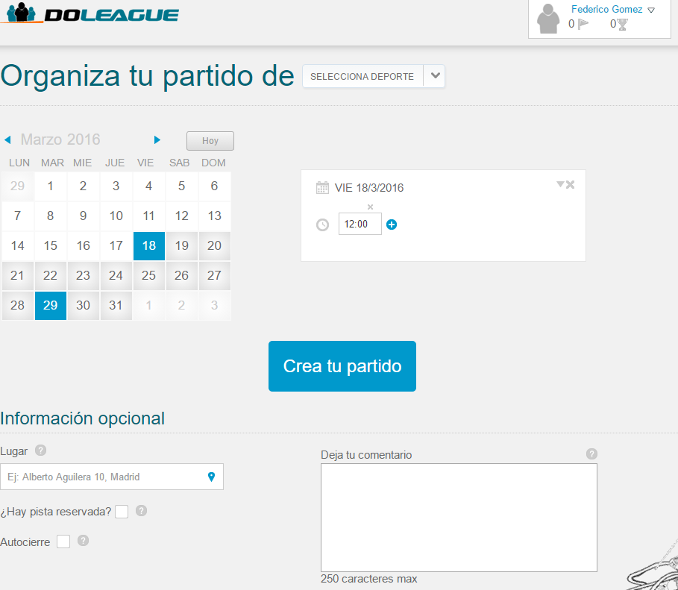

##### **DESPEGAR**

Despegar.com permite encontrar las mejores ofertas en nuestras búsquedas en más de 180 países, con pago en destino o a través del sitio web. Ofrece una reserva fácil, online, pago en cuotas, cancelación sin cargo y rapidez en su búsqueda. También se puede administrar las reservas de forma online y cuenta con una aplicación para iOS y Android.

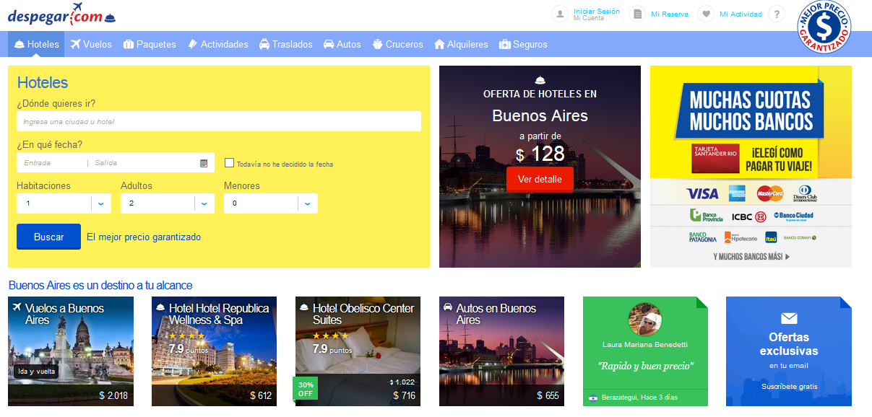

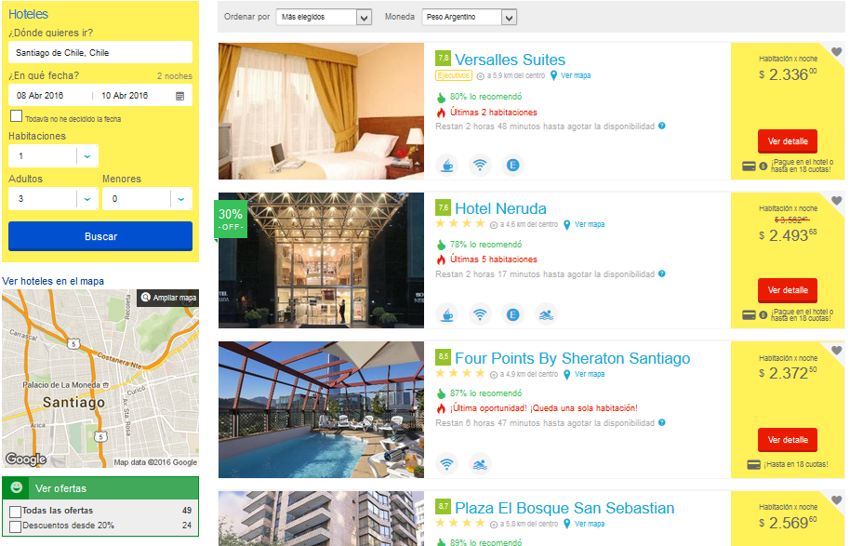

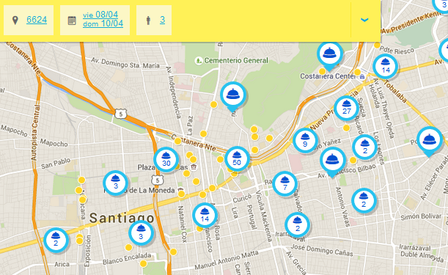

##### **BOOKING**

Booking.com ofrece un sitio web informativo, fácil de usar y con los mejores precios garantizados. El objetivo es que todos los viajeros puedan elegir y reservar, de una manera sencilla, eficiente y económica, una gran variedad de propiedades para vacaciones o negocios en todo el mundo.

Asegura tener más de 700.000 propiedades en todo el mundo bajo contrato y que se trata de más de 900.000 habitaciones noches reservas cada día. En 2013, representó más de dos tercios de los ingresos de Priceline. Reservas.com está disponible en más de 41 idiomas.

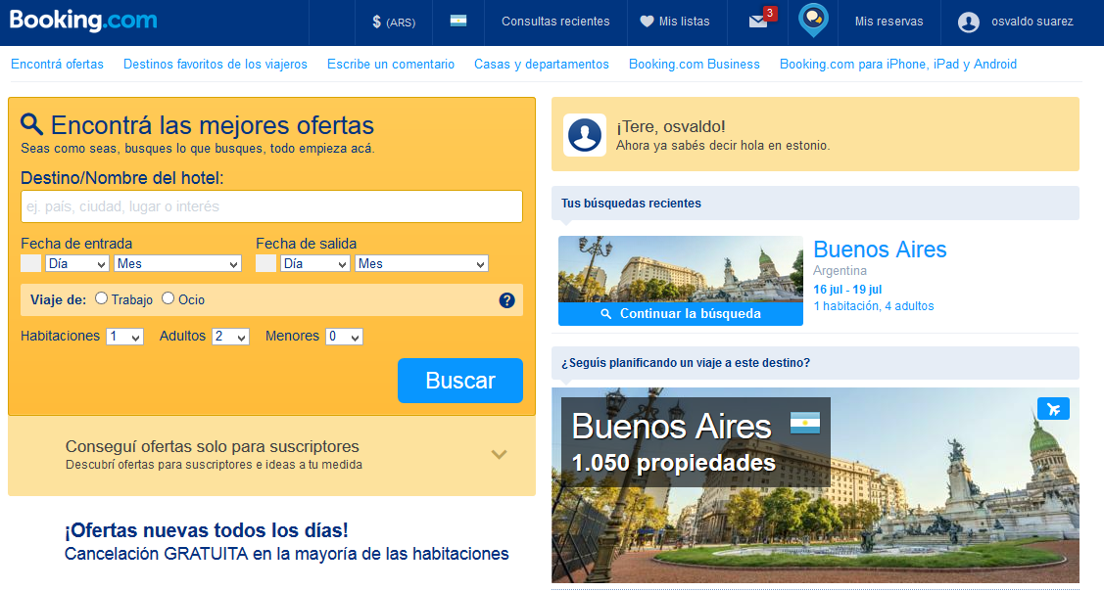

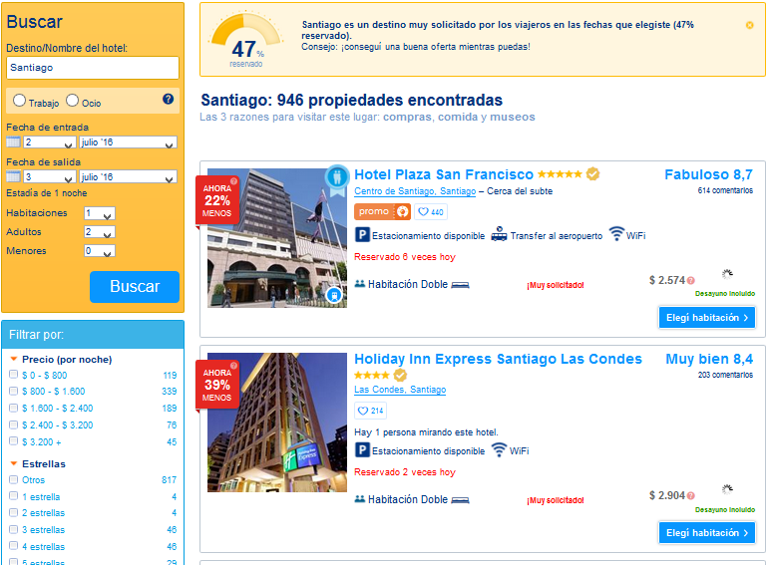

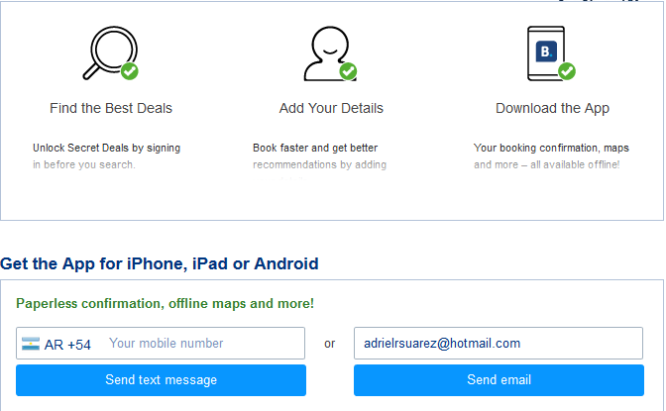

##### **MERCADO LIBRE**

MercadoLibre tiene dos opciones para publicar:

* Básica (gratuita): dependiendo del tipo de publicación realizada puede o no tener comisión por venta
* Normal (con costo): que permite destacar productos, con comisión por venta.

Los compradores sólo deben registrarse en el sitio, buscar los productos o servicios que necesitan y hacer clic en el botón "comprar”. Vendedor y comprador reciben los datos de su contraparte vía [correo electrónico](https://es.wikipedia.org/wiki/Correo_electr%C3%B3nico) para que se contacten y perfeccionen la transacción

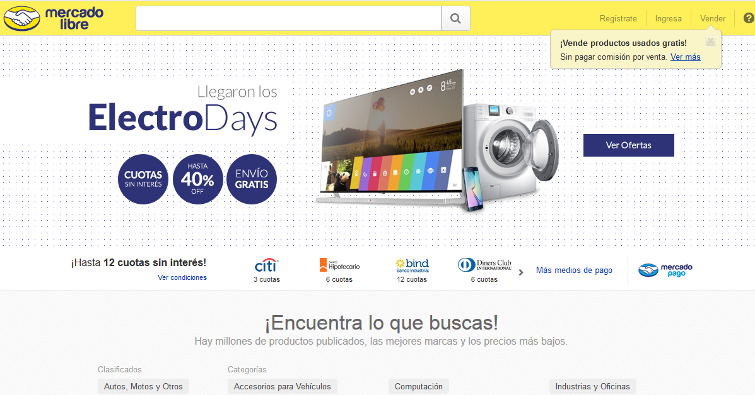

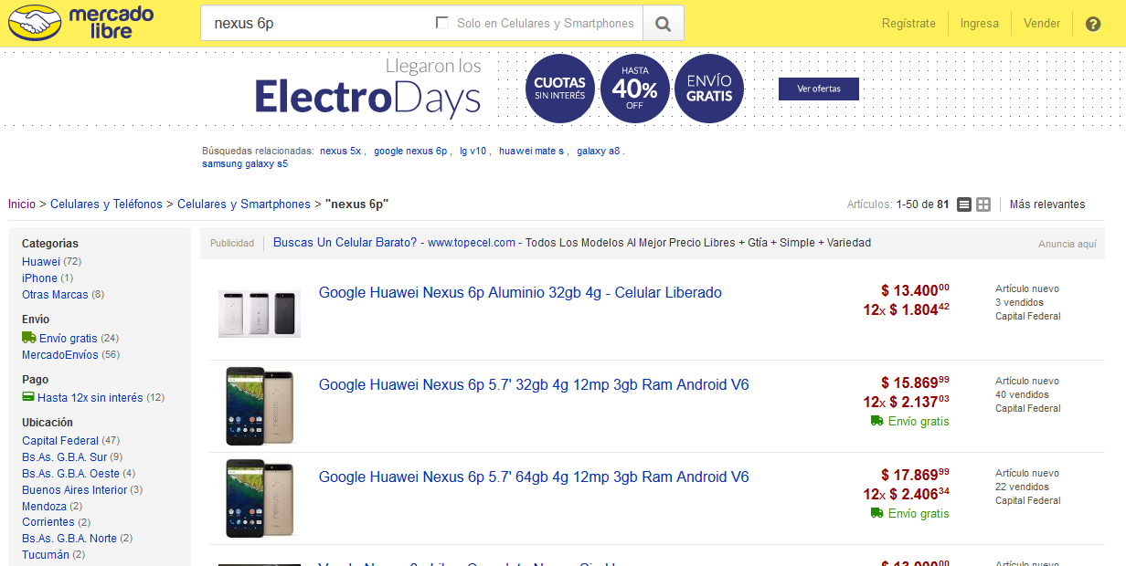

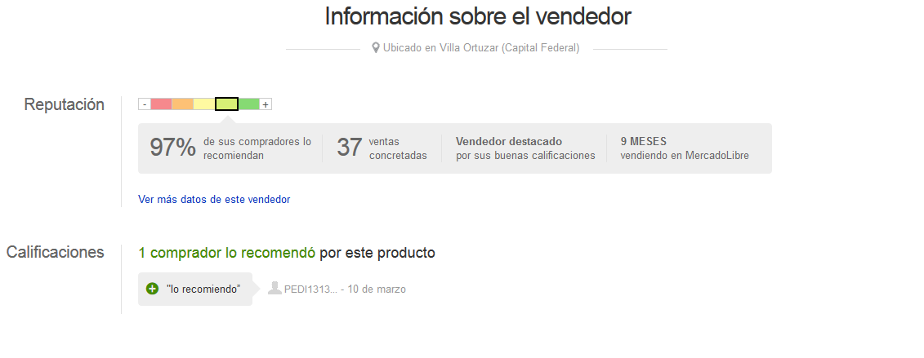

#### **1.3 TECNOLOGIAS DE INFORMACIÓN**

A continuación se detallan algunas tecnologías utilizadas por las aplicaciones antes relevadas, además algunas de ellas con herramientas y servicios que pueden utilizarse a la hora de desarrollar una aplicación web.

No se pudo obtener información acerca de las tecnologías utilizadas por todas las webs relevadas, algunas son empresas de gran importancia e interés económico y se imposibilitó encontrar qué tipo de tecnología utilizan para mantener sus aplicaciones. La alternativa fue incluir algunas tecnologías de uso frecuente en este tipo de aplicaciones y que en líneas generales resultan útiles para el desarrollo de nuestra aplicación.

Se explica Tomcat, JSP (JavaServer Pages), arquitectura Cliente-Servidor y MVC (modelo-vista-controlador), CSS3, Less.js, Photoshop, HTML5, JavaScript, Knockout js, JQuery, Boostrap, Symfony, PHP, Android Java SDK, Facebook, WhatsApp.

**DOBLE CINCO**

##### **Facebook**



Facebook es un sitio web de redes sociales creado por Mark Zuckerberg. Originalmente era un sitio para estudiantes de la Universidad de Harvard. Su propósito era diseñar un espacio en el que los alumnos de dicha universidad pudieran intercambiar una comunicación fluida y compartir contenido de forma sencilla a través de Internet. Fue tan innovador su proyecto que con el tiempo se extendió hasta estar disponible para cualquier usuario de la red.

A mediados de 2007 lanzó las versiones en francés, alemán y español traducidas por usuarios de manera no remunerada, principalmente para impulsar su expansión fuera de Estados Unidos, ya que sus usuarios se concentran en Estados Unidos, Canadá y Reino Unido. Facebook cuenta con más de 1350 millones de miembros, y traducciones a 70 idiomas.En octubre de 2014, Facebook llegó a los 1350 millones de usuarios, de los cuáles había más de 700 millones de usuarios móviles. Brasil, India, Indonesia, México y Estados Unidos son los países con más usuarios, sin embargo hay usuarios que poseen más de una cuenta.

Su infraestructura principal está formada por una red de más de 50 000 servidores que usan distribuciones del sistema operativo GNU/Linux usando LAMP.

La API de Facebook es una plataforma para la creación de aplicaciones que estén disponibles para los miembros de la red social Facebook. La API permite a las aplicaciones utilizar conexiones sociales e información del perfil para la creación de usuarios, publicar actividades, así de esta manera los usuarios añaden su contexto social a las aplicaciones mediante la utilización de amigos, páginas de grupo, fotos, eventos.

##### **WhatsApp**



WhatsApp es una aplicación de mensajería instantánea, actualmente gratuita, para teléfonos inteligentes, que envía y recibe mensajes mediante Internet, complementando servicios de correo electrónico, mensajería instantánea, servicio de mensajes cortos o sistema de mensajería multimedia. Además de utilizar la mensajería en modo texto, los usuarios de la libreta de contacto pueden crear grupos y enviarse mutuamente, imágenes, videos y grabaciones de audio. Según datos de 2016 supera los 1,000 millones de usuarios.

La aplicación está disponible para los sistemas operativos iOS, Android, Windows Phone, BlackBerry OS; también está disponible para los múltiples variantes de +Symbian y Asha (antes llamado S40), considerados como plataformas obsoletas tanto por otros desarrolladores y la propia Nokia. Tiene una versión web la cual se puede acceder leyendo un código QR con su dispositivo Android, Windows Phone, IPhone y BlackBerry. La versión web es accesible para los navegadores de Google Chrome y Firefox.

**FUBLES**

##### **Knockout js**



Knockout es una implementación autónoma en JavaScript del Modelo-Vista-Controlador con plantillas.

Sus principios son:

* Una clara separación entre los datos, componentes de la vista e información para ser mostrada.
* Presencia de una capa claramente definida de código especializada para gestionar las relaciones entre componentes de vista.

Además, aprovecha las características de gestión de eventos nativos de JavaScript.

Estas características simplifican y agilizan la especificación de las relaciones complejas entre los componentes de la vista, que a su vez hacen que la pantalla sea más responsive, mejorando la experiencia del usuario.

Knockout fue desarrollado y es mantenido como un proyecto open source por Steve Sanderson, un empleado de Microsoft.

##### **Symfony**



Symfony es un completo framework diseñado para optimizar el desarrollo de las aplicaciones web basado en el patrón Modelo Vista Controlador. Para empezar, separa la lógica de negocio, la lógica de servidor y la presentación de la aplicación web. Proporciona varias herramientas y clases encaminadas a reducir el tiempo de desarrollo de una aplicación web compleja. Además, automatiza las tareas más comunes, permitiendo al desarrollador dedicarse por completo a los aspectos específicos de cada aplicación. El resultado de todas estas ventajas es que no se debe reinventar la rueda cada vez que se crea una nueva aplicación web.

Symfony está desarrollado completamente en PHP 5.3. Ha sido probado en numerosos proyectos reales y se utiliza en sitios web de comercio electrónico de primer nivel. Symfony es compatible con la mayoría de gestores de bases de datos, como MySQL, PostgreSQL, Oracle y Microsoft SQL Server. Se puede ejecutar tanto en plataformas *nix (Unix, Linux, etc.) como en plataformas Windows.

Symfony fue diseñado para ajustarse a los siguientes requisitos:

* Fácil de instalar y configurar en la mayoría de plataformas (y con la garantía de que funciona correctamente en los sistemas Windows y Unix-like estándares).
* Independiente del sistema gestor de bases de datos. Su capa de abstracción y el uso de ORM (Doctrine 2, Propel), permiten cambiar con facilidad de SGBD en cualquier fase del proyecto.
* Utiliza programación orientada a objetos y características como los espacios de nombres, de ahí que sea imprescindible PHP 5.3.
* Sencillo de usar en la mayoría de casos, aunque es preferible para el desarrollo de grandes aplicaciones Web que para pequeños proyectos.
* Aunque utiliza MVC (Modelo Vista Controlador), tiene su propia forma de trabajo en este punto, con variantes del MVC clásico como la capa de abstracción de base de datos, el controlador frontal y las acciones.
* Basado en la premisa de “convenir en vez de configurar”, en la que el desarrollador sólo debe configurar aquello que no es convencional.
* Sigue la mayoría de mejores prácticas y patrones de diseño para la web.
* Preparado para aplicaciones empresariales y adaptable a las políticas y arquitecturas propias de cada empresa, además de ser lo suficientemente estable como para desarrollar aplicaciones a largo plazo.
* Código fácil de leer que incluye comentarios de phpDocumentor y que permite un mantenimiento muy sencillo.
* Fácil de extender, lo que permite su integración con las bibliotecas de otros fabricantes.
* Una potente línea de comandos que facilitan generación de código, lo cual contribuye a ahorrar tiempo de trabajo.

##### **Less**



Es un lenguaje de hojas de estilo dinámico que puede ser compilado con CSS y ejecutado del lado del cliente o del servidor. Es de código abierto. Su primera versión fue escrita en Ruby, pero actualmente sus nuevas versiones están hechas en JavaScript. La sintaxis de Less pertenece a un metalenguaje anidado, en este caso el código válido para CSS es válido para Less ya que poseen la misma semántica. La principal diferencia entre Less y otros pre-compiladores de CSS es que Less permite la pre-compilación en tiempo real vía less.js en el navegador.

**CALECIO**

##### **JSP (JavaServer Pages)**



Es una tecnología que ayuda a los desarrolladores de software a crear páginas web dinámicas basadas en HTML, XML, entre otros tipos de documentos. JSP es similar a PHP, pero usa el lenguaje de programación Java.

Para desplegar y correr JavaServer Pages, se requiere un servidor web compatible con contenedores servlet como Apache Tomcat o Jetty.

El rendimiento de una página JSP es el mismo que tendría el servlet equivalente, ya que el código es compilado como cualquier otra clase Java. A su vez, la máquina virtual compilará dinámicamente a código de máquina las partes de la aplicación que lo requieran. Esto hace que JSP tenga un buen desempeño y sea más eficiente que otras tecnologías web que ejecutan el código de una manera puramente interpretada.

La principal ventaja de JSP frente a otros lenguajes es que el lenguaje Java es un lenguaje de propósito general que excede el mundo web y que es apto para crear clases que manejen lógica de negocio y acceso a datos de una manera prolija. Esto permite separar en niveles las aplicaciones web, dejando la parte encargada de generar el documento HTML en el archivo JSP.

Otra ventaja es que JSP hereda la portabilidad de Java, y es posible ejecutar las aplicaciones en múltiples plataformas sin cambios. Es común incluso que los desarrolladores trabajen en una plataforma y que la aplicación termine siendo ejecutada en otra.

Los servlets y Java Server Pages (JSPs) son dos métodos de creación de páginas web dinámicas en servidor usando el lenguaje Java. En ese sentido son similares a otros métodos o lenguajes tales como el PHP, ASP o los CGIs, programas que generan páginas web en el servidor. Sin embargo, se diferencian de ellos en otras cosas.

Para empezar, los JSPs y servlets se ejecutan en una máquina virtual Java, lo cual permite que, en principio, se puedan usar en cualquier tipo de ordenador, siempre que exista una máquina virtual Java para él. Cada servlet (o JSP) se ejecuta en su propio hilo, es decir, en su propio contexto; pero no se comienza a ejecutar cada vez que recibe una petición, sino que persiste de una petición a la siguiente, de forma que no se pierde tiempo en invocarlo (cargar programa + intérprete). Su persistencia le permite también hacer una serie de cosas de forma más eficiente: conexión a bases de datos y manejo de sesiones, por ejemplo.

Las JSPs son en realidad una forma alternativa de crear servlets ya que el código JSP se traduce a código de servlet Java la primera vez que se le invoca y en adelante es el código del nuevo servlet el que se ejecuta produciendo como salida el código HTML que compone la página web de respuesta.

##### **CSS3**



Hoja de estilo en cascada o CSS (siglas en inglés de cascading style sheets) es un lenguaje usado para definir y crear la presentación de un documento estructurado escrito en HTML o XML2 (y por extensión en XHTML). El World Wide Web Consortium (W3C) es el encargado de formular la especificación de las hojas de estilo que servirán de estándar para los agentes de usuario o navegadores.

La idea que se encuentra detrás del desarrollo de CSS es separar la estructura de un documento de su presentación.

La información de estilo puede ser definida en un documento separado o en el mismo documento HTML. En este último caso podrían definirse estilos generales en la cabecera del documento o en cada etiqueta particular mediante el atributo «style».

##### **Photoshop**



Adobe Photoshop es un editor de gráficos desarrollado por Adobe Systems Usado principalmente para el retoque de fotografías y gráficos, su nombre en español significa literalmente "taller de fotos".

Es líder mundial del mercado de las aplicaciones de edición de imágenes y domina este sector de tal manera que su nombre es ampliamente empleado como sinónimo para la edición de imágenes en general.

Actualmente forma parte de la familia Adobe Creative Suite y es desarrollado y comercializado por Adobe Systems Incorporated inicialmente para computadores Apple pero posteriormente también para plataformas PC con sistema operativo Windows. Su distribución viene en diferentes presentaciones, que van desde su forma individual hasta como parte de un paquete, siendo estos: Adobe Creative Suite Design Premium y Versión Standard, Adobe Creative Suite Web Premium, Adobe Creative Suite Production Studio Premium y Adobe Creative Suite Master Collection.

##### **HTML**



HTML, siglas de HyperText Markup Language («lenguaje de marcas de hipertexto»), hace referencia al lenguaje de marcado para la elaboración de páginas web. Es un estándar que sirve de referencia para la elaboración de páginas web en sus diferentes versiones, define una estructura básica y un código (denominado código HTML) para la definición de contenido de una página web, como texto, imágenes, videos, entre otros. Es un estándar a cargo de la W3C, organización dedicada a la estandarización de casi todas las tecnologías ligadas a la web, sobre todo en lo referente a su escritura e interpretación.

El lenguaje HTML basa su filosofía de desarrollo en la referenciación. Para añadir un elemento externo a la página (imagen, vídeo, script, entre otros.), este no se incrusta directamente en el código de la página, sino que se hace una referencia a la ubicación de dicho elemento mediante texto. De este modo, la página web contiene sólo texto mientras que recae en el navegador web (interpretador del código) la tarea de unir todos los elementos y visualizar la página final. Al ser un estándar, HTML busca ser un lenguaje que permita que cualquier página web escrita en una determinada versión, pueda ser interpretada de la misma forma (estándar) por cualquier navegador web actualizado.

##### **JavaScript**



JavaScript (abreviado comúnmente "JS") es un lenguaje de programación interpretado, dialecto estándar de ECMAScript. Se define como orientado a objetos, basado en prototipos, imperativo, débilmente tipado y dinámico.

Se utiliza principalmente en su forma del lado del cliente (client-side), implementado como parte de un navegador web permitiendo mejoras en la interfaz de usuario y páginas web dinámicas, aunque existe una forma de JavaScript del lado del servidor (Server-side JavaScript o SSJS). Su uso en aplicaciones externas a la web, por ejemplo en documentos PDF, aplicaciones de escritorio (mayoritariamente widgets) es también significativo.

JavaScript se diseñó con una sintaxis similar al C, aunque adopta nombres y convenciones del lenguaje de programación Java. Sin embargo Java y JavaScript no están relacionados y tienen semánticas y propósitos diferentes.

Todos los navegadores modernos interpretan el código JavaScript integrado en las páginas web. Para interactuar con una página web se provee al lenguaje JavaScript de una implementación del Document Object Model (DOM).

Tradicionalmente se venía utilizando en páginas web HTML para realizar operaciones y únicamente en el marco de la aplicación cliente, sin acceso a funciones del servidor.

JavaScript se interpreta en el agente de usuario, al mismo tiempo que las sentencias van descargándose junto con el código HTML.

##### **JQuery**



jQuery es una biblioteca de JavaScript, creada inicialmente por John Resig, que permite simplificar la manera de interactuar con los documentos HTML, manipular el árbol DOM, manejar eventos, desarrollar animaciones y agregar interacción con la técnica AJAX a páginas web. Fue presentada el 14 de enero de 2006 en el BarCamp NYC. JQuery es la biblioteca de JavaScript más utilizada.

jQuery es software libre y de código abierto, posee un doble licenciamiento bajo la Licencia MIT y la Licencia Pública General de GNU v2, permitiendo su uso en proyectos libres y privados.2 jQuery, al igual que otras bibliotecas, ofrece una serie de funcionalidades basadas en JavaScript que de otra manera requerirían de mucho más código, es decir, con las funciones propias de esta biblioteca se logran grandes resultados en menos tiempo y espacio.

Las empresas Microsoft y Nokia anunciaron que incluirán la biblioteca en sus plataformas.3 Microsoft la añadirá en su IDE Visual Studio4 y la usará junto con los frameworks ASP.NET AJAX y ASP.NET MVC, mientras que Nokia los integrará con su plataforma Web Run-Time.

##### **Boostrap**



Bootstrap es un framework o conjunto de herramientas de Código abierto para diseño de sitios y aplicaciones web. Contiene plantillas de diseño con tipografía, formularios, botones, cuadros, menús de navegación y otros elementos de diseño basado en HTML y CSS, así como, extensiones de JavaScript opcionales adicionales.

Es el proyecto más popular en GitHub y es usado por la NASA y la MSNBC junto a demás organizaciones.

Fue desarrollado por Mark Otto y Jacbod Thornton de Twitter, como un marco de trabajo (framework) para fomentar la consistencia a través de herramientas internas.

Bootstrap tiene un soporte relativamente incompleto para HTML5 y CSS 3, pero es compatible con la mayoría de los navegadores web. La información básica de compatibilidad de sitios web o aplicaciones está disponible para todos los dispositivos y navegadores. Existe un concepto de compatibilidad parcial que hace disponible la información básica de un sitio web para todos los dispositivos y navegadores.

##### **Android Java SDK**



El Desarrollo de Programas para Android se hace habitualmente con el lenguaje de programación similar a Java y el conjunto de herramientas de desarrollo SDK (SDK, Software Development Kit), pero hay otras opciones disponibles.

El SDK (Software Development Kit) de Android, incluye un conjunto de herramientas de desarrollo. Comprende un depurador de código, biblioteca, un simulador de teléfono basado en QEMU, documentación, ejemplos de código y tutoriales. Las plataformas de desarrollo soportadas incluyen GNU/Linux, Mac OS X 10.5.8 o posterior, y Windows XP o posterior. También puede utilizarse el propio sistema Android para desarrollos utilizando las aplicaciones AIDE - Android IDE - Java, C++ (app) [AIDE - Android IDE - Java, C++] y el editor de Java. La plataforma integral de desarrollo (IDE, Integrated Development Environment) soportada oficialmente es Android Studio junto con el complemento ADT (Android Development Tools plugin). Además, los programadores pueden usar un editor de texto para escribir ficheros Java y XML y utilizar comandos en un terminal (se necesitan los paquetes JDK, Java Development Kit y Apache Ant) para crear y depurar aplicaciones, así como controlar dispositivos Android que estén conectados ( es decir, reiniciarlos, instalar aplicaciones en remoto, etc.).

Las Actualizaciones del SDK están coordinadas con el desarrollo general de Android. El SDK soporta también versiones antiguas de Android, por si los programadores necesitan instalar aplicaciones en dispositivos ya obsoletos o más antiguos. Las herramientas de desarrollo son componentes descargables, de modo que una vez instalada la última versión, pueden instalarse versiones anteriores y hacer pruebas de compatibilidad.

Una aplicación Android está compuesta por un conjunto de ficheros empaquetados en formato .apk y guardada en el directorio /data/app del sistema operativo Android (este directorio necesita permisos de superusuario, root, por razones de seguridad). Un paquete APK incluye ficheros .dex (ejecutables Dalvik, un código intermedio compilado), recursos, etc.

##### **Tomcat**



Apache Tomcat (también llamado Jakarta Tomcat o simplemente Tomcat) funciona como un contenedor de servlets desarrollado bajo el proyecto Jakarta en la Apache Software Foundation. Tomcat implementa las especificaciones de los servlets y de JavaServer Pages (JSP) de Oracle Corporation (aunque creado por Sun Microsystems).

Tomcat es desarrollado y actualizado por miembros de la Apache Software Foundation y voluntarios independientes. Los usuarios disponen de libre acceso a su código fuente y a su forma binaria en los términos establecidos en la Apache Software License. Las primeras distribuciones de Tomcat fueron las versiones 3.0.x. Las versiones más recientes son las 8.x, que implementan las especificaciones de Servlet 3.0 y de JSP 2.2. A partir de la versión 4.0, Jakarta Tomcat utiliza el contenedor de servlets Catalina.

Tomcat es un contenedor web con soporte de servlets y JSPs. Tomcat no es un servidor de aplicaciones, como JBoss o JOnAS. Incluye el compilador Jasper, que compila JSPs convirtiéndolas en servlets. El motor de servlets de Tomcat a menudo se presenta en combinación con el servidor web Apache.

Tomcat puede funcionar como servidor web por sí mismo. En sus inicios existió la percepción de que el uso de Tomcat de forma autónoma era sólo recomendable para entornos de desarrollo y entornos con requisitos mínimos de velocidad y gestión de transacciones. Hoy en día ya no existe esa percepción y Tomcat es usado como servidor web autónomo en entornos con alto nivel de tráfico y alta disponibilidad.

Dado que Tomcat fue escrito en Java, funciona en cualquier sistema operativo que disponga de la máquina virtual Java.

##### **Arquitectura Cliente-Servidor**

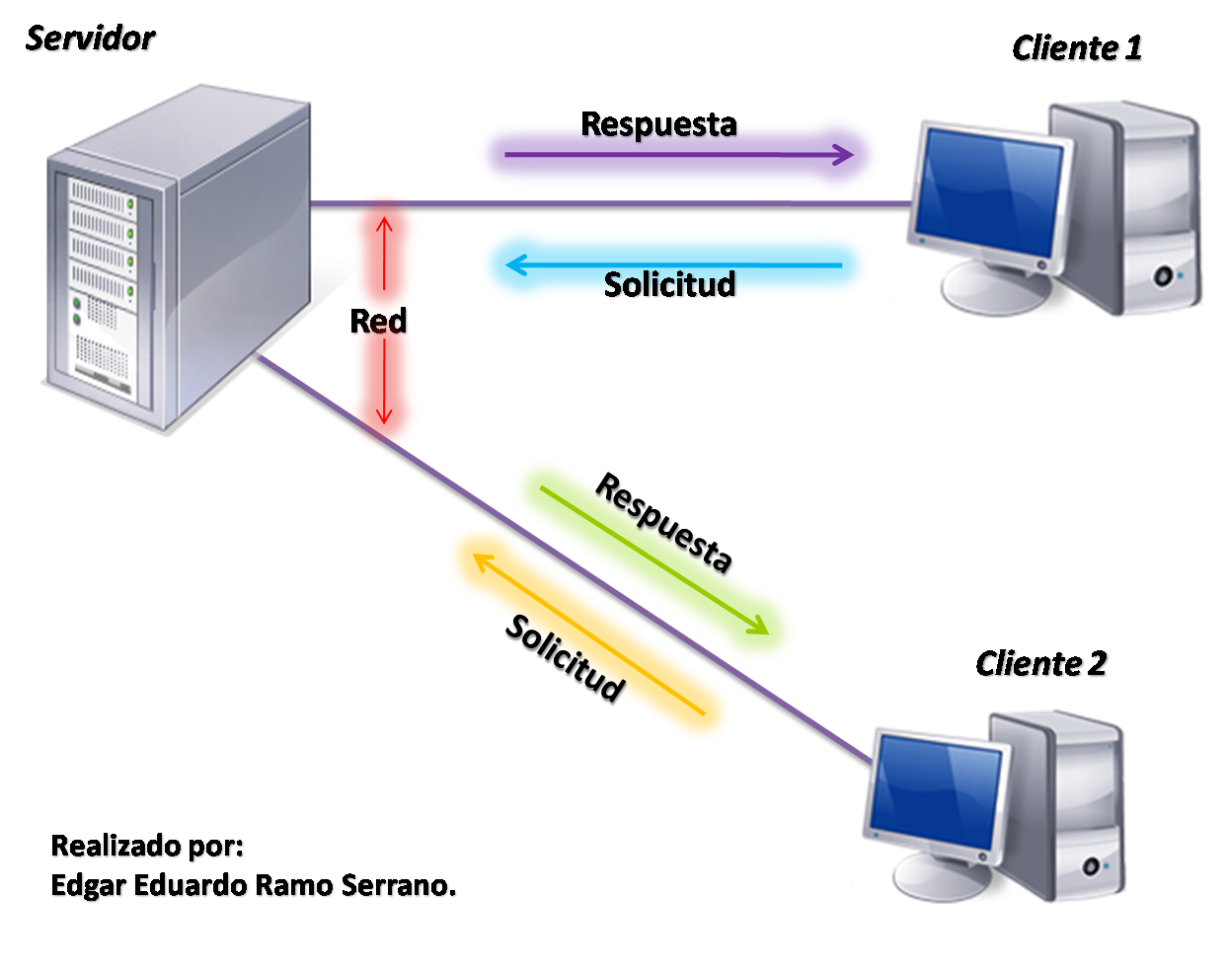

La arquitectura cliente-servidor es un modelo de aplicación distribuida en el que las tareas se reparten entre los proveedores de recursos o servicios, llamados servidores, y los demandantes, llamados clientes. Un cliente realiza peticiones a otro programa, el servidor, quien le da respuesta. Esta idea también se puede aplicar a programas que se ejecutan sobre una sola computadora, aunque es más ventajosa en un sistema operativo multiusuario distribuido a través de una red de computadoras.

Algunos ejemplos de aplicaciones computacionales que usen el modelo cliente-servidor son el Correo electrónico, un Servidor de impresión y la World Wide Web.

En esta arquitectura la capacidad de proceso está repartida entre los clientes y los servidores, aunque son más importantes las ventajas de tipo organizativo debidas a la centralización de la gestión de la información y la separación de responsabilidades, lo que facilita y clarifica el diseño del sistema.

La separación entre cliente y servidor es una separación de tipo lógico, donde el servidor no se ejecuta necesariamente sobre una sola máquina ni es necesariamente un sólo programa. Los tipos específicos de servidores incluyen los servidores web, los servidores de archivo, los servidores del correo, etc. Mientras que sus propósitos varían de unos servicios a otros, la arquitectura básica seguirá siendo la misma.

Una disposición muy común son los *sistemas multicapa* en los que el servidor se descompone en diferentes programas que pueden ser ejecutados por diferentes computadoras aumentando así el grado de distribución del sistema.

La red cliente-servidor es una red de comunicaciones en la cual los clientes están conectados a un servidor, en el que se centralizan los diversos recursos y aplicaciones con que se cuenta; y que los pone a disposición de los clientes cada vez que estos son solicitados. Esto significa que todas las gestiones que se realizan se concentran en el servidor, de manera que en él se disponen los requerimientos provenientes de los clientes que tienen prioridad, los archivos que son de uso público y los que son de uso restringido, los archivos que son de sólo lectura y los que, por el contrario, pueden ser modificados, etc. Este tipo de red puede utilizarse conjuntamente en caso de que se esté utilizando en una red mixta.

Características

En la arquitectura C/S el remitente de una solicitud es conocido como cliente. Sus características son:

* Es quien inicia solicitudes o peticiones, tienen por tanto un papel activo en la comunicación (dispositivo maestro o amo).
* Espera y recibe las respuestas del servidor.
* Por lo general, puede conectarse a varios servidores a la vez.
* Normalmente interactúa directamente con los usuarios finales mediante una interfaz gráfica de usuario.

Al receptor de la solicitud enviada por el cliente se conoce como servidor. Sus características son:

* Al iniciarse esperan a que lleguen las solicitudes de los clientes, desempeñan entonces un papel pasivo en la comunicación (dispositivo esclavo).
* Tras la recepción de una solicitud, la procesan y luego envían la respuesta al cliente.
* Por lo general, acepta las conexiones de un gran número de clientes (en ciertos casos el número máximo de peticiones puede estar limitado).

En la arquitectura C/S sus características generales son:

* El Cliente y el Servidor pueden actuar como una sola entidad y también pueden actuar como entidades separadas, realizando actividades o tareas independientes.
* Las funciones de Cliente y Servidor pueden estar en plataformas separadas, o en la misma plataforma.
* Cada plataforma puede ser escalable independientemente. Los cambios realizados en las plataformas de los Clientes o de los Servidores, ya sean por actualización o por reemplazo tecnológico, se realizan de una manera transparente para el usuario final.
* La interrelación entre el hardware y el software están basados en una infraestructura poderosa, de tal forma que el acceso a los recursos de la red no muestra la complejidad de los diferentes tipos de formatos de datos y de los protocolos.
* Su representación típica es un centro de trabajo (PC), en donde el usuario dispone de sus propias aplicaciones de oficina y sus propias bases de datos, sin dependencia directa del sistema central de información de la organización.

Los servidores pueden ser apátridas o stateful. Un servidor apátrida no guarda ninguna información entre las peticiones. Un servidor stateful puede recordar la información entre las peticiones. El alcance de esta información puede ser global o sesión-específico. Un servidor del HTTP para las páginas estáticas del HTML es un ejemplo de un servidor apátrida mientras que Apache Tomcat es un ejemplo de un servidor stateful.

Ventajas

* Centralización del control: los accesos, recursos y la integridad de los datos son controlados por el servidor de forma que un programa cliente defectuoso o no autorizado no pueda dañar el sistema. Esta centralización también facilita la tarea de poner al día datos u otros recursos (mejor que en las redes P2P).
* Escalabilidad: se puede aumentar la capacidad de clientes y servidores por separado. Cualquier elemento puede ser aumentado (o mejorado) en cualquier momento, o se pueden añadir nuevos nodos a la red (clientes y/o servidores).
* Fácil mantenimiento: al estar distribuidas las funciones y responsabilidades entre varios ordenadores independientes, es posible reemplazar, reparar, actualizar, o incluso trasladar un servidor, mientras que sus clientes no se verán afectados por ese cambio (o se afectarán mínimamente). Esta independencia de los cambios también se conoce como encapsulación.
* Existen tecnologías, suficientemente desarrolladas, diseñadas para el paradigma de C/S que aseguran la seguridad en las transacciones, la amigabilidad de la interfaz, y la facilidad de empleo.

Desventajas

* La congestión del tráfico ha sido siempre un problema en el paradigma de C/S. Cuando una gran cantidad de clientes envían peticiones simultáneas al mismo servidor, puede ser que cause muchos problemas para éste (a mayor número de clientes, más problemas para el servidor). Al contrario, en las redes P2P como cada nodo en la red hace también de servidor, cuantos más nodos hay, mejor es el ancho de banda que se tiene.
* El paradigma de C/S clásico no tiene la robustez de una red P2P. Cuando un servidor está *caído*, las peticiones de los clientes no pueden ser satisfechas. En la mayor parte de redes P2P, los recursos están generalmente distribuidos en varios nodos de la red. Aunque algunos salgan o abandonen la descarga; otros pueden todavía acabar de descargar consiguiendo datos del resto de los nodos en la red.
* El software y el hardware de un servidor son generalmente muy determinantes. Un hardware regular de un ordenador personal puede no poder servir a cierta cantidad de clientes. Normalmente se necesita software y hardware específico, sobre todo en el lado del servidor, para satisfacer el trabajo. Por supuesto, esto aumentará el coste.
* El cliente no dispone de los recursos que puedan existir en el servidor. Por ejemplo, si la aplicación es una Web, no podemos escribir en el disco duro del cliente o imprimir directamente sobre las impresoras sin sacar antes la ventana previa de impresión de los navegadores.

##### **Arquitectura MVC (Modela-Vista-Controlador).**

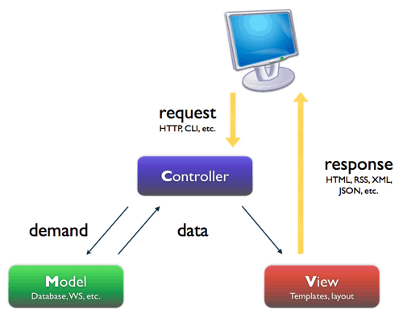

El modelo-vista-controlador (MVC) es un patrón de arquitectura de software que separa los datos y la lógica de negocio de una aplicación de la interfaz de usuario y el módulo encargado de gestionar los eventos y las comunicaciones. Para ello MVC propone la construcción de tres componentes distintos que son el modelo, la vista y el controlador, es decir, por un lado define componentes para la representación de la información, y por otro lado para la interacción del usuario. Este patrón de arquitectura de software se basa en las ideas de reutilización de código y la separación de conceptos, características que buscan facilitar la tarea de desarrollo de aplicaciones y su posterior mantenimiento.

El patrón de arquitectura "modelo vista controlador", es una filosofía de diseño de aplicaciones, compuesta por:

Modelo

Contiene el núcleo de la funcionalidad (dominio) de la aplicación.

Encapsula el estado de la aplicación.

No sabe nada / independiente del Controlador y la Vista.

Vista

Es la presentación del Modelo.

Puede acceder al Modelo pero nunca cambiar su estado.

Puede ser notificada cuando hay un cambio de estado en el Modelo.

Controlador

Reacciona a la petición del Cliente, ejecutando la acción adecuada y creando el modelo pertinente.

##### **PHP**



PHP es un lenguaje de programación de uso general de código del lado del servidor originalmente diseñado para el desarrollo web de contenido dinámico. Fue uno de los primeros lenguajes de programación del lado del servidor que se podían incorporar directamente en el documento HTML en lugar de llamar a un archivo externo que procese los datos. El código es interpretado por un servidor web con un módulo de procesador de PHP que genera la página web resultante. PHP ha evolucionado por lo que ahora incluye también una interfaz de línea de comandos que puede ser usada en aplicaciones gráficas independientes. Puede ser usado en la mayoría de los servidores web al igual que en casi todos los sistemas operativos y plataformas sin ningún costo.

PHP se considera uno de los lenguajes más flexibles, potentes y de alto rendimiento conocidos hasta el día de hoy, lo que ha atraído el interés de múltiples sitios con gran demanda de tráfico, como Facebook, para optar por el mismo como tecnología de servidor.

Fue creado originalmente por Rasmus Lerdorf en 1995. Actualmente el lenguaje sigue siendo desarrollado con nuevas funciones por el grupo PHP. Este lenguaje forma parte del software libre publicado bajo la licencia PHP, que es incompatible con la Licencia Pública General de GNU debido a las restricciones del uso del término PHP.

El gran parecido que posee PHP con los lenguajes más comunes de programación estructurada, como C y Perl, permiten a la mayoría de los programadores crear aplicaciones complejas con una curva de aprendizaje muy corta. También les permite involucrarse con aplicaciones de contenido dinámico sin tener que aprender todo un nuevo grupo de funciones.

Cuando el cliente hace una petición al servidor para que le envíe una página web, el servidor ejecuta el intérprete de PHP. Éste procesa el script solicitado que generará el contenido de manera dinámica (por ejemplo obteniendo información de una base de datos). El resultado es enviado por el intérprete al servidor, quien a su vez se lo envía al cliente.

Permite la conexión a diferentes tipos de servidores de bases de datos tanto SQL como NoSQL tales como MySQL, PostgreSQL, Oracle, ODBC, DB2, Microsoft SQL Server, Firebird, SQLite o MongoDB.

### **2. Relevamiento Detallado**

#### **2.1 Detalle, explicación y documentación detallada de todas las funciones seleccionadas.**

##### **DOBLE CINCO**

Se realizó una entrevista al dueño de “doble cinco” Fernando Toro (**Ver Anexo 1**), que es un predio que cuenta con tres canchas de fútbol, ubicado en General Alvear (Mendoza). Doble cinco es una empresa dedicada a brindar espacios deportivos de primer nivel, apunta a todas las personas que disfrutan de hacer deporte y recibir una buena atención. Está enfocada en desarrollar espacios deportivos para la práctica de futbol.

**Reserva de canchas**

Realizar una reserva, implica solicitar un turno para poder utilizar las canchas en el predio. Para ello, un cliente se contacta con el dueño o el empleado de turno, a través de una llamada telefónica, WhatsApp, acudiendo al predio, entre otras. Cuando se desea realizar la reserva mediante cualquier medio, quien corresponda (dueño o empleado), pregunta si tiene una estimación sobre el día y horario en el que desea realizar la reserva. Posteriormente se fija, en el cuaderno donde se anotan las reservas, si puede cumplir con las pretensiones del cliente. En el caso de no poder cumplir, se le comunica las alternativas que se tienen para ofrecerle. Una vez que ambas partes se ponen de acuerdo, se anota en dicho cuaderno, la reserva realizada.

La mayoría de los clientes se contactan por recomendación de otros clientes (de boca en boca), a través de una llamada telefónica, o utilizando aplicaciones como son WhatsApp y Facebook. Cabe destacar, que en menor medida, ciertos clientes se acercan en forma personal al predio para  
reservar una cancha.

También se puede realizar una reserva de forma permanente, para el caso de los clientes constantes,  
fijando día y horario para todas las semanas.

Se puede concretar la reserva vía telefónica, no necesita ningún pago previo, ni señado para la misma. El cliente llama, se contacta con el administrador de las canchas, fija una fecha y hora (según la  
disponibilidad) y el tipo de cancha en el que se va a jugar (5 o 7 jugadores). El cliente es libre de  
preguntar cuál es el precio por hora, y con qué servicios dispone. Una vez fijada la fecha, hora y cancha a utilizar, se realiza la reserva. Dicha reserva se registra en un cuaderno, detallando el nombre del cliente que llamó y su número de teléfono, para poder contactarlo por cualquier tipo de eventualidad que ocurra.

La reserva se puede cancelar hasta 2 horas antes del partido. Una vez finalizado ese periodo, se debe  
pagar el 50% del precio de la reserva.

Los clientes que desean utilizar las instalaciones para escuelas de futbol, cumpleaños o cualquier otro  
evento, se contactan de la misma forma mencionada anteriormente.

**Instalaciones**

Cuenta con una cancha de fútbol 5 y dos canchas de fútbol 7, todas iluminadas. Además, cuentan con un servicio que incluye: un conjunto de pecheras para cada equipo, una pelota de medio pique. Cabe destacar, que se les ofrece una churrasquera para tercer tiempo, se venden bebidas y cuenta con un sector dedicado al estacionamiento de vehículos y un sector de baños tanto para damas como para caballeros. Dichos baños, están equipados con duchas y un sector para cambiarse de indumentaria.

**Pagos**

Los pagos se realizan en efectivo, en su totalidad, antes de utilizar la cancha o una vez finalizado su uso. Los servicios extras que se hayan consumido, se abonan en el mismo momento. Dichos pagos, los realiza el titular de la reserva, a la persona que está a cargo en ese momento.

Los pagos deben realizarse con un plazo no mayor a los 60 minutos, contando desde el momento que  
finaliza el uso de la cancha. Caso contrario, se suspende al cliente titular de la reserva de la cancha. Los pagos se registran en un libro contable, en forma manual, que generalmente está a cargo de la persona de turno. Cabe destacar, que al finalizar el día, se vuelcan esos datos en otro libro contable, cuya posesión pertenece al dueño.

En el caso de los clientes que desean realizar eventos en las canchas, se utiliza el mismo proceso que  
para el pago de los partidos, pudiéndose abonar una vez finalizado el evento o previo a que este  
comience.

##### **FULBO**

En la pantalla principal, se observa los distintos módulos con los que cuenta la página web, una ventana que detalla los partidos organizados por el usuario o a los que fue invitado, pero que todavía no se han jugado. También se observa, una segunda ventana que muestra el historial de partidos jugados.



El login es exclusivamente vía Facebook, una vez confirmado el inicio de sesión muestra una pantalla de registro con el mail asociado a Facebook y solicita una fecha de nacimiento. Finalizada la registración tenemos dos opciones: “ver mis partidos” o “crear un partido”.



**Crear partido**

En el módulo crear partido, se observan campos de texto que deben ser llenados con sus respectivos datos. Nos permite seleccionar la cancha desde un listado que se presenta en la búsqueda de cancha, indicar la fecha y horario a través de un calendario interactivo, la cantidad de jugadores que van a disputar el encuentro (5v5, 6v6, 7v7, 8v8, 9v9, 10v10 u 11v11), algún mensaje que se quiera colocar y la privacidad del partido a crear: publico, es decir aquel que conozca la url puede sumarse, privado, donde solo el administrador puede invitar y privado abierto, todos los jugadores pueden invitar.

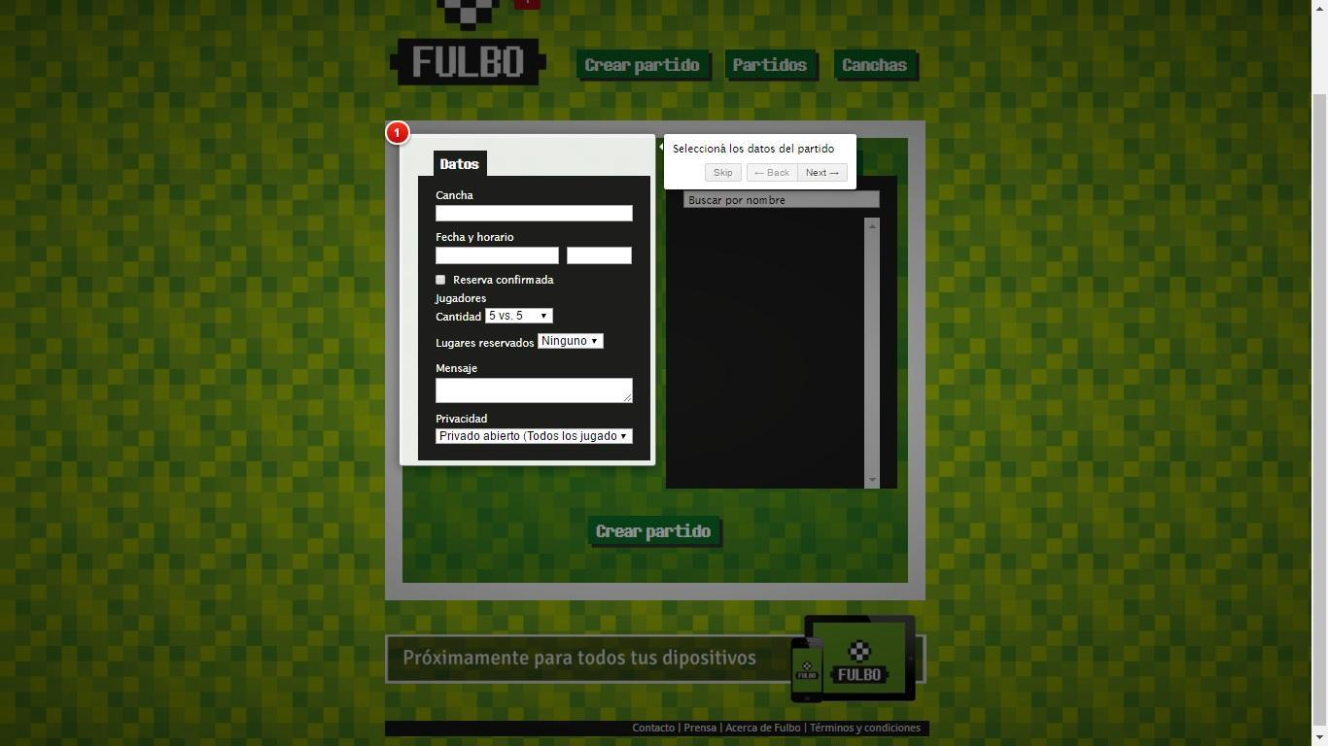

Finalizada la creación del partido la ventana se desplaza a la sección de Amigos donde buscamos a nuestros amigos de un listado vinculado con Facebook y permite invitarlos al partido previamente creado, las solicitudes son enviadas a través de Facebook.

**Partidos**

En el módulo partidos, solo se observa la misma ventana que se mostró en el inicio de la página web, luego de haber hecho el login correspondiente. Nos muestra un listado con los partidos que tenemos creados, indicando la fecha y hora, ubicación, un link para ver la ubicación en el mapa y un link a la sección de “Ver Partido”.

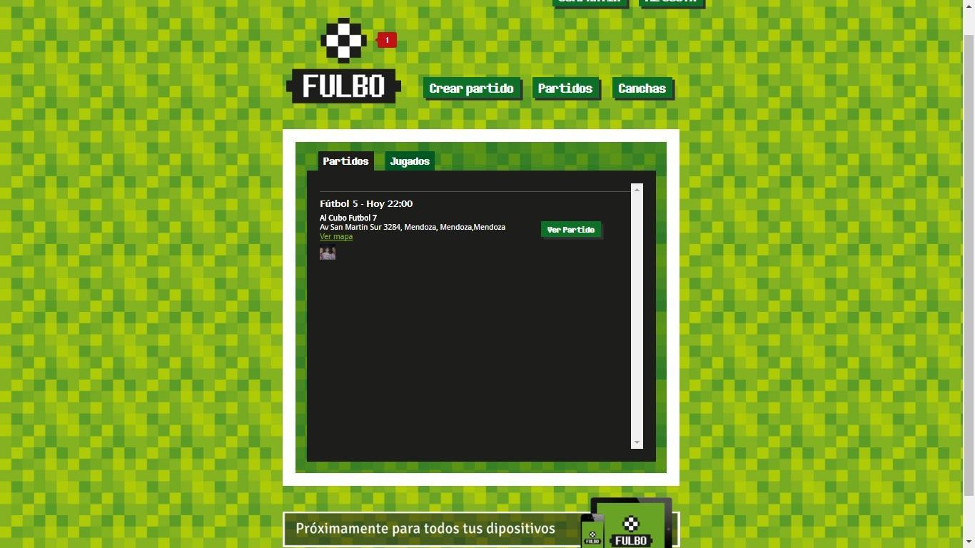

**Canchas**

En el módulo canchas, se observa todas las canchas asociadas al sitio, donde se pueden llevar a cabo los encuentros organizados. Es la misma búsqueda que se utiliza para la creación del partido, tiene un filtro para ayudar con la búsqueda y está vinculado a la sección de Crear Partido previamente analizada.

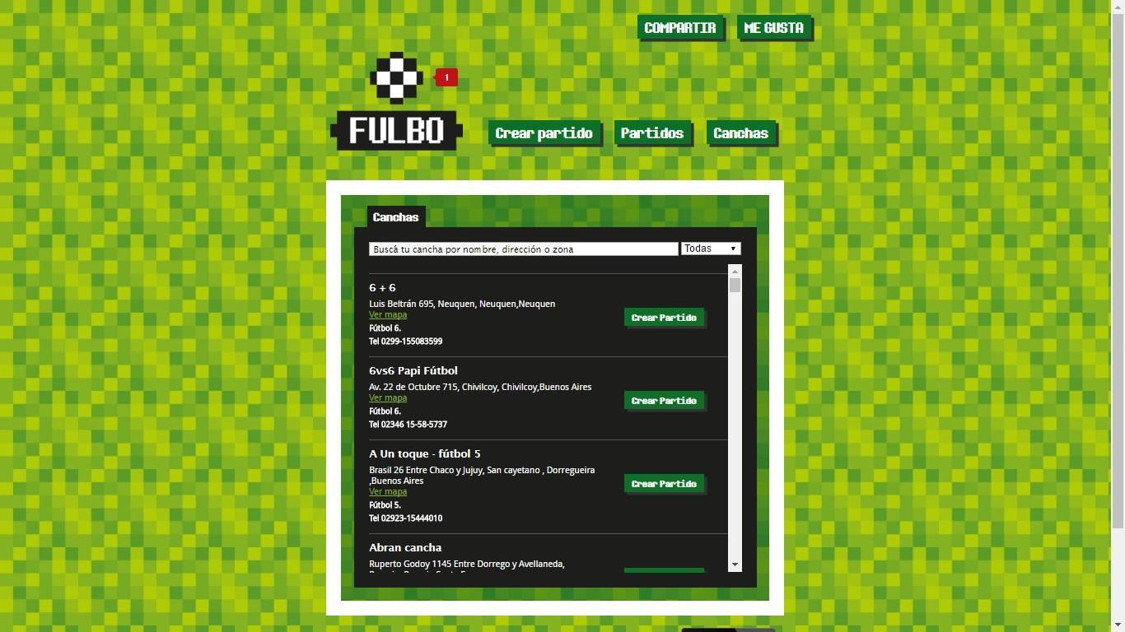

##### **FUBLES**

Para utilizar esta aplicación, primero hay que registrarse. Dicho registro, se realiza a través de una cuenta de Facebook o creando una cuenta en fubles.

Al crear una cuenta solicita:

* Correo. (String)
* Contraseña. (String)
* Ubicación usando el GPS del móvil. (Zona).

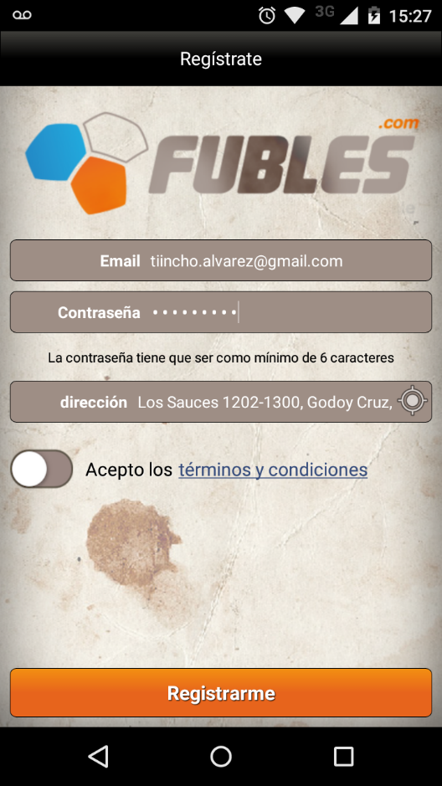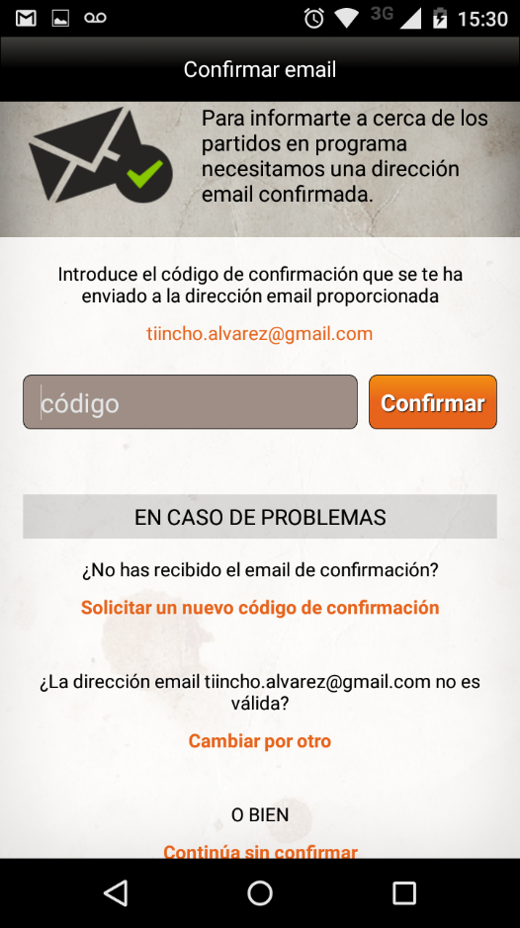

**Búsqueda de Jugadores**

En el módulo de búsqueda de jugadores, se observa una barra de búsqueda que permite encontrar jugadores registrados en la aplicación. A medida que se muestran los usuarios que cumplen con los requisitos de búsqueda, se puede acceder a los perfiles correspondientes para mandar un mensaje o comenzar a seguir.

|  |  |
| --- | --- |
| C:\Users\tchgc\Desktop\Fubles\PantallaPrincipal.png | C:\Users\tchgc\Desktop\Proyecto\Fubles\buscarJugadores.png |

**Partidos**

En el módulo partidos, se observa cuando hay partidos disponibles dentro de la zona o cuando un amigo realiza un invitación. Además, muestra los partidos que están organizados pero que no han sido jugados, una selección de partidos de interés, un historial de partidos jugados y un historial de partidos organizados.

Cuando un usuario quiere inscribirse en un partido, selecciona el partido y ocupa uno de los roles disponibles en el equipo blanco o negro.



**Perfil del jugador**

En el módulo perfil del jugador se puede ver una pestaña, con todos los detalles de los datos que conforman el mismo:

* Su foto. (.jpg)
* Cantidad de partidos jugados. (int)
* Cantidad de partidos que confirmó y no concurrió. (int)
* Zona a la que pertenece.
* Nivel. (int)
* Rango. (int)

Además, se observa una pestaña de opiniones, donde se observan, opiniones de otros usuarios sobre el desempeño de este jugador en otros partidos.

Por último, en la pestaña de partidos, se observa la cantidad de partidos jugados.

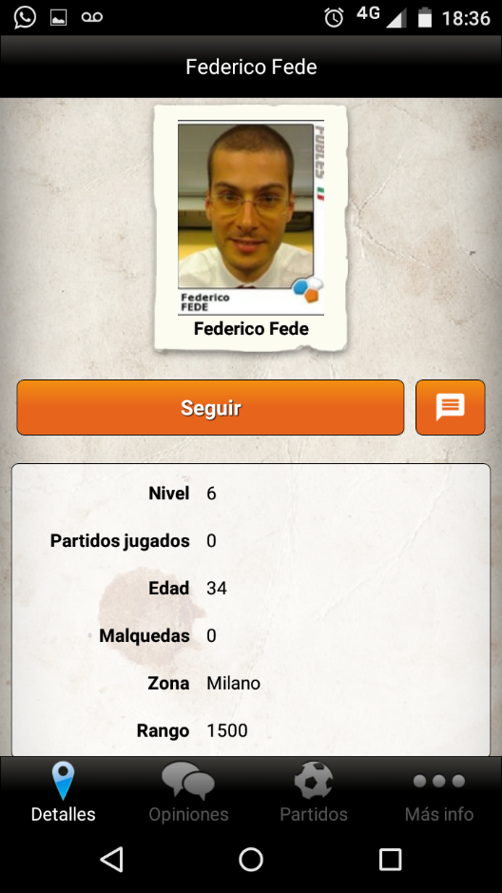

**Organizar partido**

En el módulo organizar partidos, se observa distintos campos de texto que deben llenarse para la organización del mismo.

Si es el primer partido que organiza, se pide que ingrese un número de teléfono.

Luego busca de forma automática, las canchas registradas la zona. Además, si el usuario no encuentra una cancha que sea de su interés, la aplicación le permite agregar una.

Entre los campos a llenar, se encuentra:

1. Día y Hora. (Date)
2. Formas de pago. (String)
3. Cantidad de suplentes. (int)
4. Excluir debutantes o usuarios que no fueron a jugar en partidos pasados y que confirmaron.
5. Reservar puesto arquero.
6. Compartir en Facebook.
7. Privacidad. (boolean)

|  |  |
| --- | --- |
| C:\Users\tchgc\Desktop\Fubles\DondeOrganizarPartido00.png | C:\Users\tchgc\Desktop\Fubles\DondeOrgPartido00.png |
| C:\Users\tchgc\Desktop\Fubles\DondeOrgPartido01.png |  |

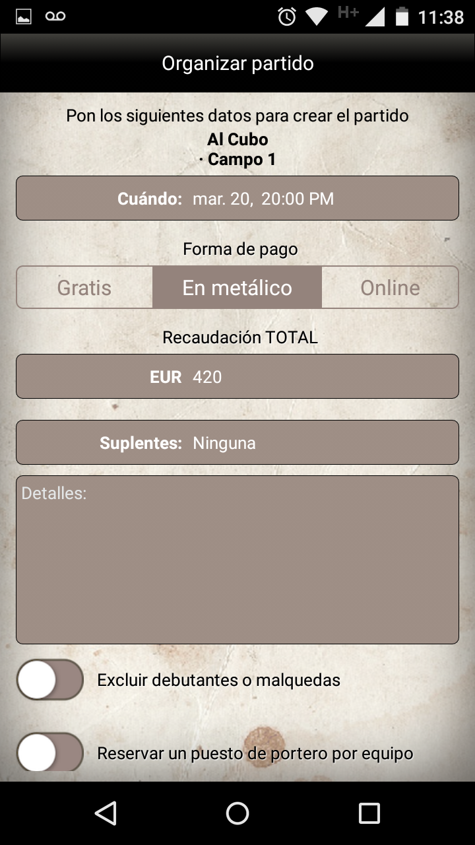

##### 

##### **CALECIO**

Calecio busca simplificar la forma de organizar los partidos mediante tres simples pasos:

1) Crear tu Grupo Calecio.  
2) Invita tus jugadores al grupo.  
3) Crea los partidos.

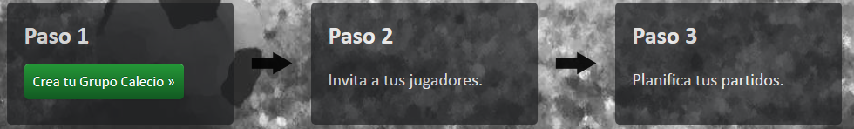

- Calecio envía notificaciones para invitar, cancelar, o informar de cualquier cambio a cada jugador.  
- Confirma tu asistencia directamente desde la notificación, sin necesidad de entrar a la web.  
- Tu partido será automáticamente añadido al calendario en tu teléfono.  
- Todos los jugadores pueden seguir en todo momento el estado del partido y las posiciones en el campo.

**Creación de partidos**

Posee un módulo de creación de partidos muy completo, donde permite indicar el lugar de juego donde se desarrollara el encuentro, a través de un mapa, el día que se va a disputar el partido visible en un calendario desplegable. Luego es permite determinar el horario del partido (en horas y minutos) y dejarlo fijo para todas las semanas o para un solo partido.

Podemos seleccionar el deporte que se va a llevar a cabo en el lugar para el cual se realiza la creación del partido, ya sea, futbol, tenis, paddle, baloncesto, entre otros. También el tipo de organización si el partido se va a disputar contra otro equipo (modo liga) o el usuario organizador va a invitar a los integrantes de los dos equipos.

Por ultimo nos permite seleccionar la cantidad de jugadores por equipo para el encuentro y la cantidad de jugadores en banquillo (es decir los suplentes).

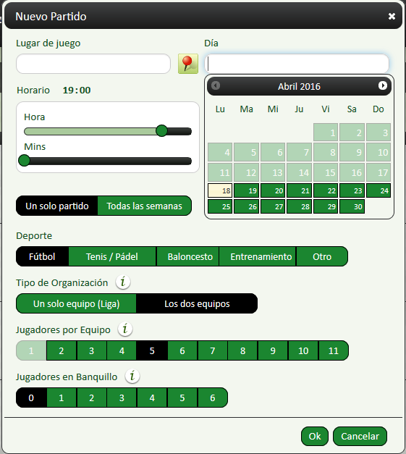

Una vez creado el partido este se hace visible en el calendario y despliega una pantalla para visualizar el estado del partido, indica la fecha y hora, la disponibilidad de los jugadores, la posición de los jugadores dentro del campo, nos da la posibilidad de mandar un mensaje a quienes juegan o no responden, entrar en la configuración del partido (pantalla previamente analizada) o cancelar el partido.



**Enviar invitación a jugadores**

El modulo enviar invitación a jugadores permite enviar notificaciones sobre los partidos a crear, con un margen de tiempo (“x” días antes del partido) ajustable a la zona horaria.



**Avisos**

El modulo avisos permite estableces preferencias a la hora de organizar el partido, es decir, optar por marcar “si” o “no” según nuestras preferencias, ya sea para permitir bajas de jugadores en partidos confirmados, confirmar el partido o cancelarlo, mandar recordatorios y unas opciones más. Luego de seleccionar las mismas, validamos y manda los emails en caso de ser necesario.

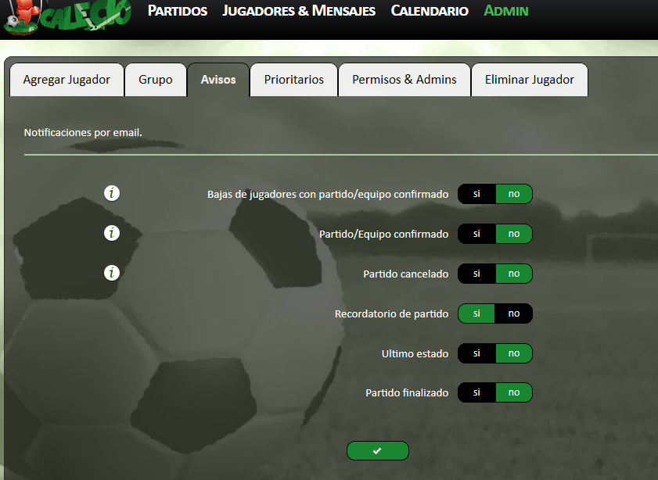

**Permisos de administrador**

Se pueden otorgar permisos de administrador en el grupo, puede existir más de un administrador y le permite a los mismos eliminar jugadores, mandar avisos y gestionar el equipo. No se puede eliminar al administrador original es decir al creador del grupo. En la interface se muestra una ventana con los administradores.

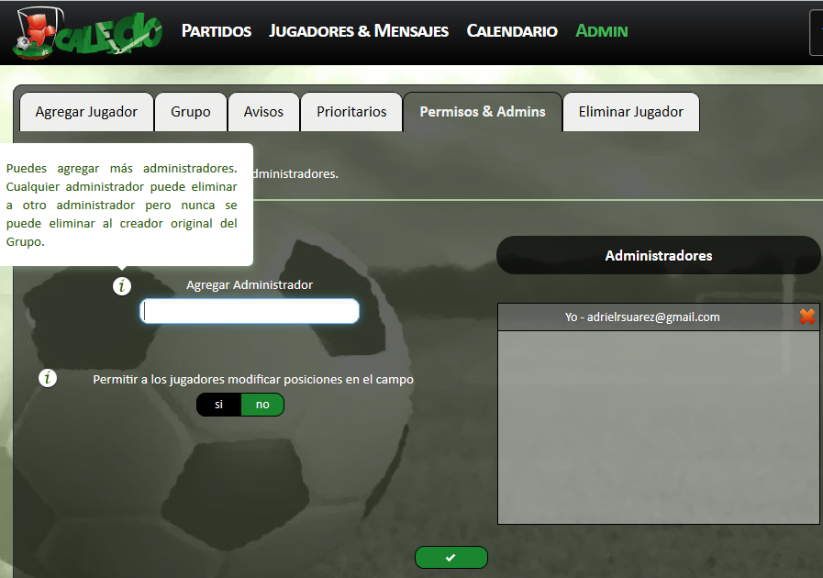

**Calendario**

El calendario está sincronizado con el celular, la aplicación gestiona los partidos y nos manda una notificación para el día y fecha del mismo. Se pueden crear nuevos partidos o modificar los mismos desde la interfaz del calendario.

Muestra con un contorno verde los partidos confirmados, y de distintos colores los partidos por tipo de deporte. Con gris sombreado nos indica que esas fechas y/o partidos ya se realizaron.

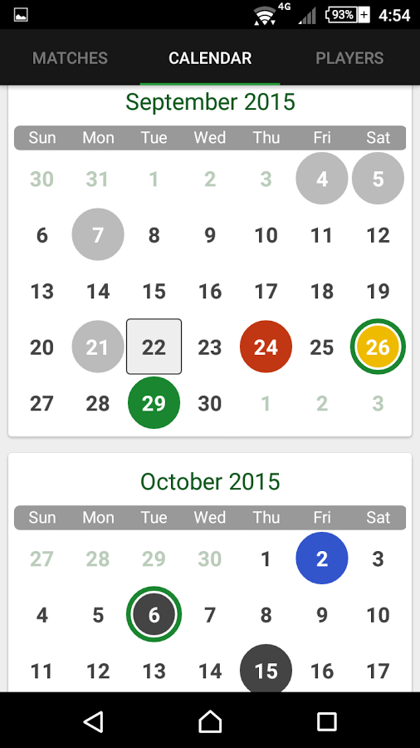

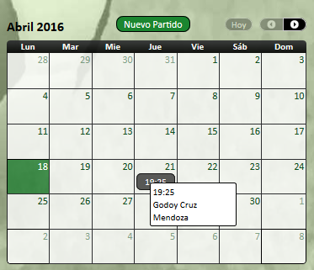

**Soporte de idiomas**

Cuenta con soporte para los siguientes idiomas: inglés, español, catalán, alemán, italiano, francés y portugués. Se puede apreciar en la parte superior de la página web.



##### **DOLEAGUE**

DoLeague brinda la posibilidad de:

-Organizar campeonatos y partidos.

-Gestionar inscripciones y pagos a través de tarjetas de crédito.

-Gestionar sponsors.

-Calendarizar partidos.

-Ofrece una aplicación mobile.

**Creación de partidos**

Permite crear un partido, elegir un horario y lugar pero este no está predefinido, es decir no tiene en cuenta ninguna cancha pre-cargada, solo escribir el nombre o ubicación, ni siquiera buscar la ubicación en Google Maps.

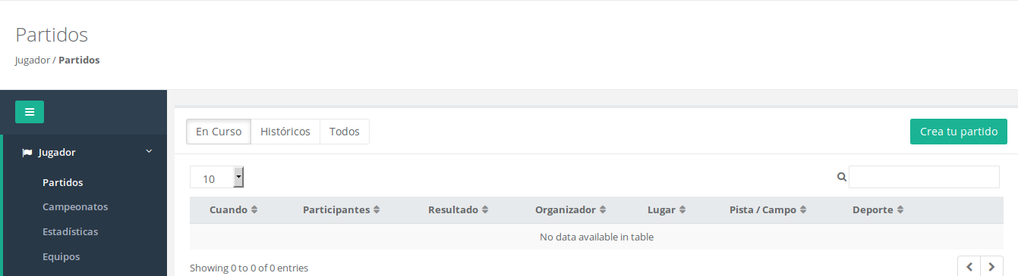



**Invitar amigos**

La única manera de invitar amigos es accediendo a través del link brindado una vez creado el partido. No permite invitar a tus amigos de Facebook, ni Twitter, ni Gmail. Solamente da la opción de compartir el link en las diferentes redes sociales.

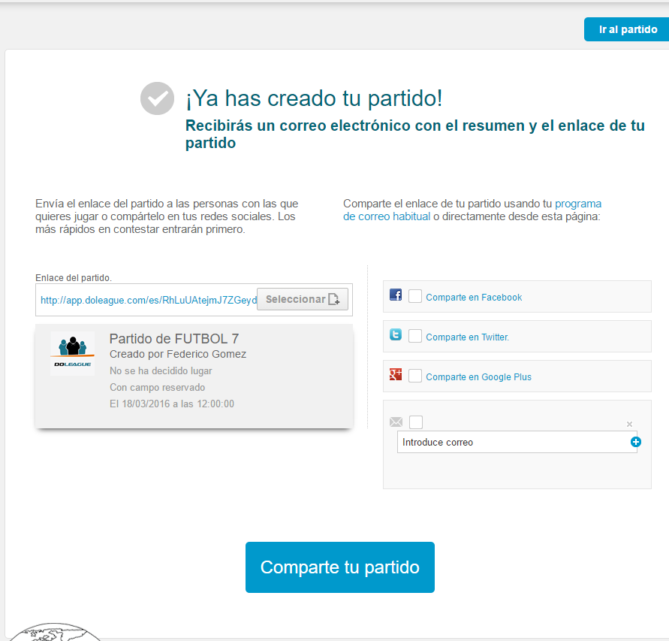

**Historial de partidos y campeonatos**

En la pantalla principal se cuenta con un botón que permite mirar el histórico de los partidos, esta misma funcionalidad está disponible para campeonatos.

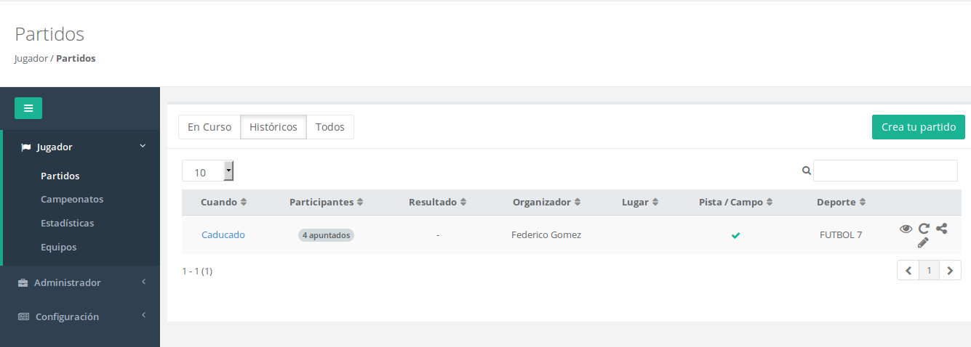

**Equipos y estadísticas**

Cuenta además con dos funciones para estadísticas y equipos pero estas opciones no están disponibles actualmente, según el sitio web serán añadidas próximamente.

**Perfil**

Lo único con lo que cuenta el perfil de nuestra cuenta es con lo que se muestra en la siguiente imagen.



##### **Resumen de las funcionalidades detectadas**

|  |  |  |  |  |
| --- | --- | --- | --- | --- |
| Características/Aplicación | Fulbo | Fubles | Calecio | DoLeague |
| Aplicación Web | **X** | **X** | **X** | **X** |
| Aplicación para Android |  | **X** | **X** | **X** |
| Aplicación para iOS |  | **X** |  |  |
| Aplicación para Windows Phone |  | **X** |  |  |
| Registro con Facebook | **X** | **X** | **X** |  |
| Registro con Correo |  | **X** | **X** | **x** |
| Módulo “Reservar Cancha” |  |  |  |  |
| Módulo “Crear Partido” | **X** | **X** | **X** | **X** |
| Módulo “Partidos” | **X** | **X** | **X** | **X** |
| Módulo “Perfil Jugador” |  | **X** |  |  |
| Módulo “Pagos” |  |  |  | **X** |
| Módulo “Manejo de Notificaciones” |  |  | **X** |  |
| Notificaciones por Correo |  | **X** | **X** | **X** |
| Utilización GPS para saber la zona geográfica |  | **X** | **X** |  |

Al no contar con un módulo para reservar las canchas, y escasas funcionalidades de comentarios y calificaciones de usuarios, en las cuatro aplicaciones relevadas anteriormente, se optó por buscar estas funcionalidades en las webs que se describen a continuación.

##### **DESPEGAR**

Ya sea que queramos realizar una reserva para hoteles, vuelos, cruceros, etc. Lo primero que debemos hacer es llenar una serie de datos solicitados así el sistema de despegar nos conduce a las mejores ofertas y disponibilidades para la fecha y destino seleccionados.

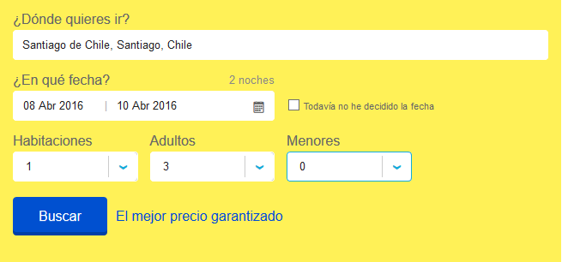

Nos permite visualizar en forma de listado las diferentes variantes que tenemos a la hora de realizar la reserva, cuenta con varios filtros para personalizar la búsqueda (mejores calificaciones, precios, alternativas de pago, servicios, entre otros).



**Zona geográfica**

Podemos visualizar nuestras búsquedas en el mapa por zona geográfica que nos ofrece a través de una api de Google Maps. Nos muestra la cantidad de puntos encontrados con las disponibilidades (en el caso de los hoteles) para la fecha seleccionada.



**Mi reserva**

Una funcionalidad interesante es la de “mi reserva”, donde nos permite visualizar todas las reservas activas que tenemos hasta el día de la fecha, nos permite consultar el estado de las mismas, solicitar modificaciones, cancelaciones, reenvío de vouchers y tickets así como también descargar tu factura.

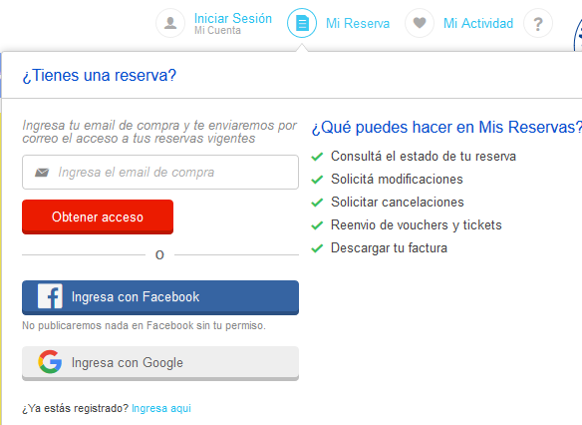

Ingresando nuestro email de compra, nos envía por correo todas las reservas con las que contamos y la información de las mismas. También se puede logear a través de Facebook o Google.



En el caso de no haber reservas activas nos notifica mediante el mismo medio a nuestra cuenta.

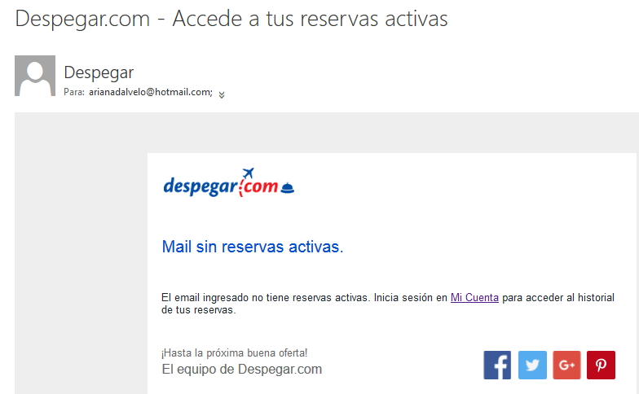

##### **BOOKING**

Booking.com ofrece un sitio web informativo, fácil de usar y con los mejores precios garantizados. El objetivo es que todos los viajeros puedan elegir y reservar, de una manera sencilla, eficiente y económica, una gran variedad de propiedades para vacaciones o negocios en todo el mundo.

* Booking.com garantiza el mejor precio en todo tipo de establecimientos, tanto en núcleos urbanos como en destinos rurales y de costa.
* El servicio de reservas de Booking.com es gratuito. No cobra cargos de gestión ni de administración y, en muchos casos, la cancelación es gratuita.
* Para garantizar la privacidad de los usuarios, Booking.com usa un sistema de reservas que cifra tanto los datos personales como los de las tarjetas de crédito.
* Cuenta con una aplicación móvil disponible para iPhone, iPad y Android.

**Login**

Permite registrarse a través de las cuentas de Facebook y Google, como así también a través de nuestro correo electrónico.

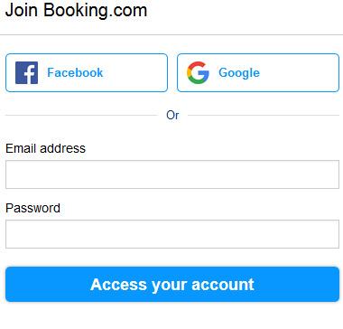

Una vez realizado el login, Booking informa sobre su funcionalidad de búsqueda para encontrar las mejores ofertas, los detalles del perfil para búsquedas especializadas, y da la opción de descargar su aplicación para celulares y tablets.



**Reservas**

La reserva es muy sencilla solicita un destino o nombre del hotel a donde deseamos viajar, y nos pide la fecha de entrada y salida, nos permite seleccionar si vamos por trabajo o por ocio y la cantidad de habitaciones y personas.

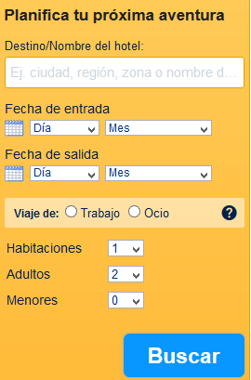

Una vez que entramos en la sección de búsqueda, muestra las diferentes propiedades que podemos reservar según las características de nuestra búsqueda, ofrece la opción de ordenar por: nuestras recomendaciones, precio más bajo, cantidad de estrellas (del 1 al 5), distancia desde el centro de la ciudad, puntuación de usuarios.

Para finalizar la reserva podemos elegir, según la disponibilidad, una habitación donde se muestran todas las características de la misma y las condiciones, como así también el precio por persona. Ya seleccionada la habitación solicita los datos de los huéspedes, dirección, teléfono, etc. Pedidos especiales (opcional), hora estimada de llegada (opcional), garantía de la reserva y la forma de pago.

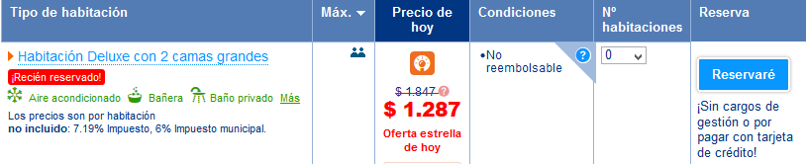

**Perfiles**

Booking ofrece la posibilidad de gestionar perfiles, cuenta con una configuración del perfil donde podemos ingresar una serie de preferencias de pago, tarjetas de crédito, monedas y contraseñas, redes sociales, entre otros. También cuenta con una sección de reservas, “mis reservas” para visualizar todas las reservas disponibles, un apartado de informes que nos permite llevar un control de los gastos en los hoteles, e información sobre las reservas. Y una sección para el historial de nuestros comentarios.

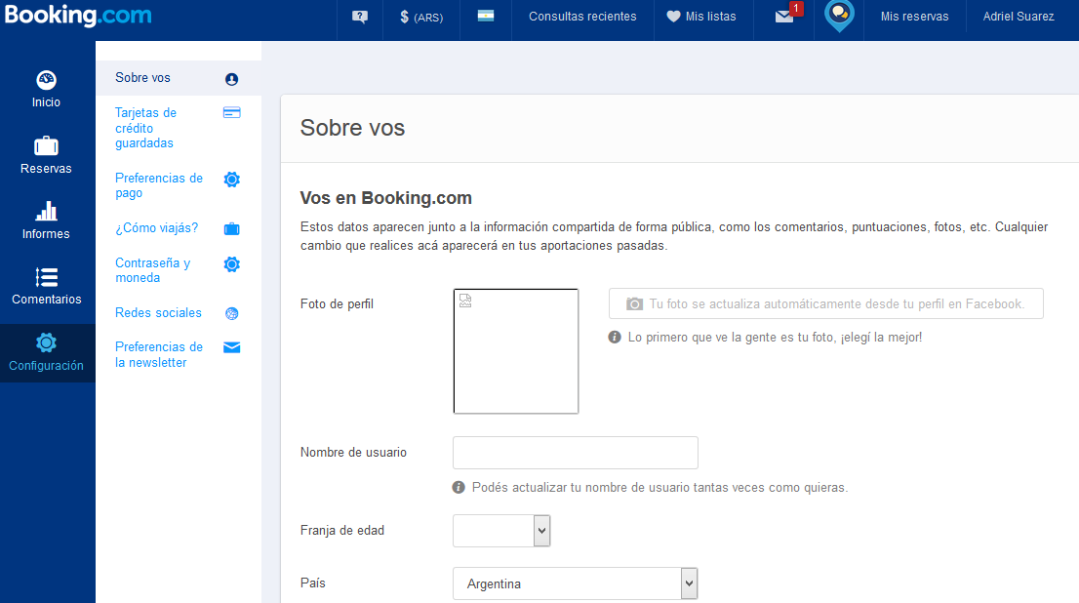

**Comentarios y puntuación**

Solo las personas que reservaron a través de Booking.com y se han hospedado pueden escribir un comentario sobre una propiedad. Después de realizada la reserva Booking envía una invitación (por e-mail) para escribir un comentario. De este modo se garantiza que los comentarios son de personas reales. Solo se guardan los comentarios de hasta 24 meses.

Algunas restricciones a los comentarios:

* Las aportaciones de contenido deben estar relacionadas con los viajes.
* Las aportaciones de contenido deben ser adecuadas para todo tipo de público.
* Todo el contenido tiene que ser auténtico y único para la persona.
* Respeto a la privacidad de los demás.
* Booking.com no se hace responsable de ningún comentario ni de las respuestas a esos comentarios.

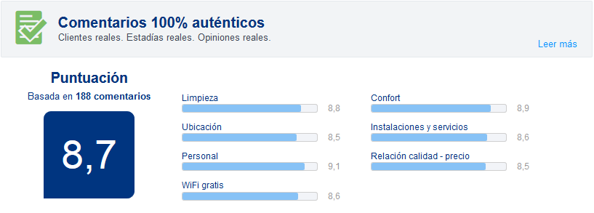

La puntuación se hace cuando se escribe un comentario sobre el hotel y las habitaciones, se puntúa en limpieza, ubicación, personal, confort. Instalaciones y servicios, relación calidad/precio, WiFi gratis entre otros.

La puntuación se puede filtrar por: el tipo de persona, ya sea personas que viajan solas, familias, parejas, grupos de amigos, estos filtros se llevan a cabo mediante etiquetas que la gente incorpora a sus comentarios.

Los comentarios se pueden mostrar en distintos idiomas dependiendo del autor. Y nos permite ordenar los mismos de acuerdo al idioma, fecha más reciente, fecha más antigua, puntuación de más alta a más baja o viceversa.

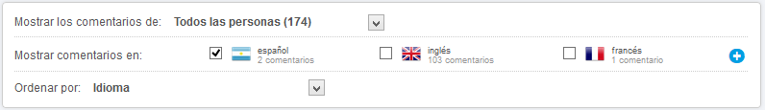

##### **MERCADO LIBRE**

**Perfiles**

MercadoLibre cuenta con un sistema de reputación de usuarios fácil de usar y de consultar. Este Sistema es actualizado periódicamente conforme los usuarios efectúen transacciones en el sitio.

El sistema de reputación refleja la trayectoria de los usuarios, permitiendo diferenciar el comportamiento de cada uno como vendedor, como comprador y como usuario de los servicios que brinda MercadoLibre.

Para conocer la reputación como comprador debes ingresar en la página de su perfil, allí verás las calificaciones y comentarios recibidos de parte de los vendedores de la comunidad que han operado con él.

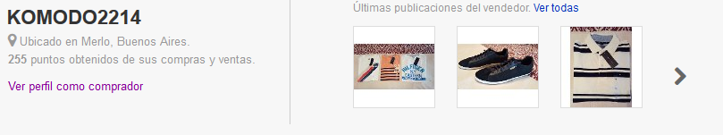

**Reputación como comprador**

La reputación como comprador se determina en virtud de las calificaciones recibidas por otros usuarios de la comunidad.

Cada vez que dos usuarios realizan una operación en el sitio tienen un plazo de 21 días para calificarse de forma positiva, negativa o neutral según haya sido su experiencia. Al mismo tiempo pueden dejar un comentario donde le cuentan al resto de la comunidad cómo fue operar con la otra parte.

Calificación Positiva Suma 1 punto.  
Calificación Neutral No suma ni resta puntos.  
Calificación Negativa Resta 1 punto.

Un usuario podrá recibir tantas calificaciones como operaciones haya efectuado. Sin embargo, a los fines de establecer la reputación se tendrán en cuenta hasta tres calificaciones recibidas por la misma contraparte en un periodo de 90 días.

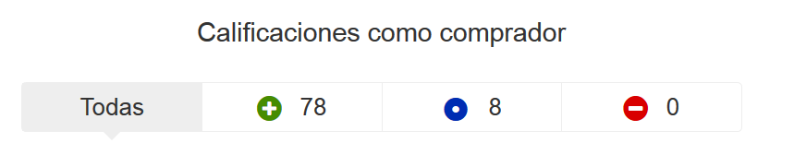

**Reputación como vendedor**

La reputación de los vendedores se representará a través de un termómetro, que se mostrará en todas las publicaciones.

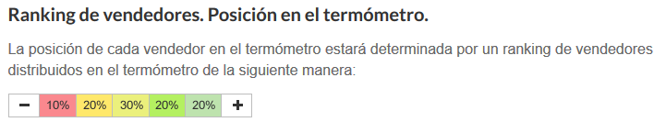

La reputación se determina automáticamente y consolida datos objetivos como: las operaciones llevadas a cabo en el sitio; la frecuencia con que el usuario vende en el sitio; las calificaciones recibidas de otros miembros de la comunidad; y el volumen en dinero de las ventas concretadas.

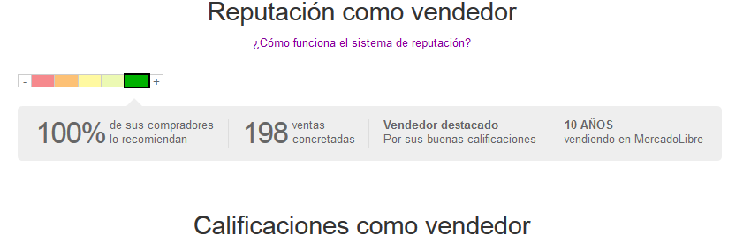

**Comentarios**

El sistema de calificaciones permite reflejar la trayectoria de los usuarios según lo informado por otros miembros de la comunidad, incluyendo comentarios y réplicas realizados éstos bajo su exclusiva responsabilidad. MercadoLibre no controla los comentarios ni verifica la veracidad o exactitud de los mismos y no se responsabiliza por lo allí expresado, por las transacciones que los usuarios realicen o no teniéndolos en cuenta, por la confianza depositada en las calificaciones de la contraparte o por otros comentarios expresados dentro del sitio o a través de cualquier otro medio, incluido el correo electrónico.

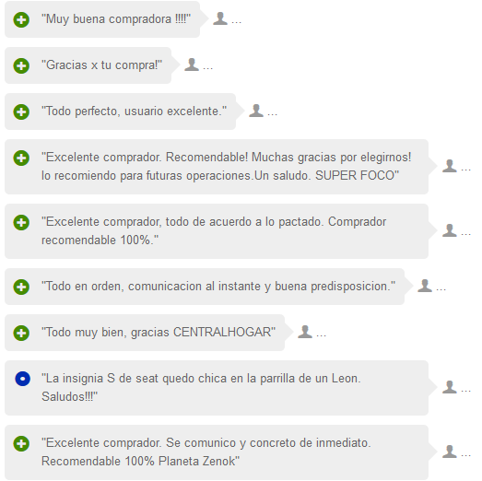

**Restricciones del sistema**

Está prohibido hacer comentarios y expresar opiniones de carácter privado o personal, que no tengan relación con la operación sobre la cual se está calificando a otro usuario. MercadoLibre podrá restringir y/o prohibir la contratación de cualquiera de sus servicios a los usuarios cuya reputación esté por debajo de ciertos niveles fijados por MercadoLibre a su exclusiva discreción

##### **Resumen de las funcionalidades detectadas**

|  |  |  |  |
| --- | --- | --- | --- |
|  | **Despegar.com** | **Booking.com** | **Mercado Libre** |
| **Registro con Facebook** | **X** | **X** |  |
| **Registro con correo** | **X** | **X** |  |
| **Aplicación web** | **X** | **X** |  |
| **Aplicación Android** | **X** | **X** |  |
| **Aplicación iOS** |  | **X** |  |
| **Selección detallada para la búsqueda de una Reserva** | **X** | **X** |  |
| **Listado con posibles lugares a reservar** | **X** | **X** |  |
| **Google Maps** | **X** | **X** |  |
| **Módulo de Reservas** | **X** | **X** |  |
| **Notificaciones por correo** | **X** | **X** | **X** |
| **Modulo Perfiles** |  | **X** | **X** |
| **Modulo comentarios y puntuación** |  | **X** | **X** |
| **Restricción de comentarios** |  | **X** | **X** |
| **Modulo informes** |  | **X** |  |

A continuación se describen funcionalidades que serán de gran relevancia en el proyecto a realizar. Las funcionalidades parten del relevamiento anterior de sistemas existentes, si bien ninguno de los sistemas relevados cuenta con todo lo que creemos adecuado y necesario para nuestro proyecto, en líneas generales poseen características que resultan útiles.

Funcionalidades:

* Creación de usuarios.
* Logueo de usuarios.
* Gestión de perfiles.
* Dashboard.
* Módulo de amigos.
* Gestión de partidos.
* Gestión de reserva.
* Calificaciones y comentarios.

Creación de usuarios y logueo.

Como se vio en los sitios web analizados, todos cuentan con un servicio de creación de usuarios. La autogestión y el control de una cuenta son relevante para los usuarios. Entendemos como usuario cualquier individuo o institución.

La creación de un nuevo usuario debe ser fácil, simple y rápida. Son características muy importantes, ya que, si no se cumplen, el usuario desiste de utilizar la aplicación y buscar otra que satisfaga sus necesidades.

Una de las formas más utilizadas actualmente para la registración de usuarios es que la cuenta se cree en función de otra cuenta que cada usuario posea en alguna red social. Partiendo de la premisa de que los usuarios posean una cuenta previamente, y reutilizarla.

Es una realidad que prácticamente todos los usuarios tienen alguna cuenta en Facebook, Google, Twitter, entre otras. Varias webs aprovechan esta casi-constante que existe en el negocio y realizan la creación del usuario simplemente con un “click”.

De cualquier forma, el registro también debe considerar que el usuario no posea una cuenta en una red social y permitirle a este que se registre a través de la aplicación a través de su email.

Finalizada la registración, es importante realizar cierta configuración para otorgar al usuario la posibilidad de personalizar su cuenta. Booking.com por ejemplo una vez realizada la registración despliega una ventana de información sobre sus búsquedas, detalles de usuario y aplicaciones móviles.

Casi todas las páginas web le permiten al usuario autogestionar su cuenta, modificar su información de registro (cambiar email, contraseña, etc.), agregar detalles personales, ubicación, revisar su historial de actividades, una sección de favoritos, calificaciones, entre otras.

Es importante identificar que estos aspectos, al ser tan constantes en casi todas las webs analizadas, son relevantes para los usuarios.

Gestión de Perfiles

Varios son los sistemas que hoy en día ofrecen una gestión de perfiles, el usuario ya registrado puede personalizar su perfil y visualizar en él información pertinente a los partidos que ha disputado.

Por ejemplo Fubles ofrece en su sección de perfiles una pestaña de detalles donde está su foto, cantidad de partidos jugados, ausentismo a los partidos, zona a la que pertenece, nivel, rango, también una pestaña de opiniones donde se puede visualizar los comentarios que le han dejado otros usuarios y una pestaña de partidos donde muestra la información de todos sus partidos jugados.

Por su parte Booking.com tiene una sección “sobre vos” para la configuración de perfiles donde se pueden ingresar una serie de preferencias y agregar datos personales o facilidades de pago.

Basados en el relevamiento que hemos abarcado, se pudo observar que gestionar los perfiles no es un asunto menor. De todas formas es importante que el usuario pueda ocultar ciertas características del perfil, o que el llenado de estas no sea obligatorio para respetar su privacidad.

Dashboard

Otra característica relevante es que la mayoría de las páginas web analizadas tienen datos de su historial de actividades, una sección de favoritos y configuraciones varias.

Una sección de dashboard para los administradores de las canchas o instituciones registradas en el sistema puede aportar una mejor gestión de los turnos del usuario. Resulta útil para estos usuarios saber qué días son los que más reservas se realizan, la cantidad de personas que han calificado sus instalaciones y la calificación en sí, los comentarios realizados sobre las canchas, el saber que hay muchas personas que lo tienen como favorito, todos estos aspectos y más pueden ayudar mucho para que el usuario sepa que ofrecer en el futuro.

Módulo de amigos

En este tipo de sistemas, la “participación grupal” es lo más importante. Muchas webs importan la lista de “amigos” de distintas redes sociales, o le otorgan la posibilidad al usuario de agregar “amigos” o “conocidos” de una lista importada.

En las webs analizadas los usuarios son libres de agregar y eliminar amigos, Calecio ofrece la posibilidad de que un usuario le otorgue a otro el rol de administrador para la gestión de partidos, permitiendo que este usuario “administrador” tenga permisos especiales que otros no, como agregar o eliminar gente del partido, cambiar horario, o cualquier tipo de información relevante del partido.

Gestión de partidos y gestión de reserva

Todas las webs analizadas brindan una sección para gestionar partidos, la “creación” de partidos varia de una web a otra pero básicamente todas permiten seleccionar una fecha, un horario, el lugar del encuentro y los participantes. Algunos casos particularmente ofrecen un mejor servicio que otros, desde un punto de vista subjetivo, los cuales se detallan a continuación.

Calecio cuenta con una sección de avisos para gestionar los partidos donde se pueden seleccionar algunas características interesantes como: baja de jugadores con partido/equipo confirmado, partido/equipo confirmado, si el partido se puede cancelar o no, recordatorios del partido, ultimo estado, partido finalizado. También el tiempo de envío de invitaciones a jugadores, determinando el tiempo límite en días antes del partido.

Fubles determina que canchas están cerca de tu zona a partir de tu ubicación, así como también agregar nuevas canchas, una vez seleccionado el lugar permite agregar información relativa al partido, algunos aspectos interesantes son la posibilidad de seleccionar la cantidad de suplentes para el encuentro, reservar el puesto de arquero, excluir debutantes o usuarios que no fueron a jugar en partidos pasados, entre otros.

Ninguna de las webs relevadas para organizar partidos, brinda la posibilidad de llevar a cabo la reserva del turno en el lugar físico seleccionado para disputar el encuentro. Resultaría muy útil para los usuarios poder “cerrar” el partido desde la aplicación, confirmando la disponibilidad de la cancha, la fecha y hora del encuentro.

Relevando despegar.com y booking.com, observamos aspectos interesantes en la sección de reservas, en ambos casos se despliega un listado con todos los destinos, hoteles y habitaciones disponibles, la zona geográfica donde se encuentran, el precio, garantía de reserva, etc. También cuentan con filtros para personalizar la búsqueda (por mejores precios, alternativas de pago, calificaciones, servicios, entre otros). El proceso de reserva es muy sencillo y brindaría un servicio mucho más completo a la hora de organizar un partido de futbol.

Calificaciones y comentarios

Los usuarios cada vez confían más en los comentarios y calificaciones que otros usuarios hacen en la red antes de realizar una transacción, ya sea una compra, una reserva, etc. Podemos observar en las webs analizadas como Despegar, Booking y Mercado Libre que prestan mucha atención a los comentarios y a las calificaciones, ya sean positivos o negativos, ya que reflejan la realidad de las personas, los diferentes gustos y opiniones. Además suelen valorar más aquellas opiniones dadas por usuarios identificados con una fotografía personal y su nombre verdadero.

También es importante evaluar la reputación de los vendedores o de quienes ofrecen el servicio, para que estos identifiquen que están haciendo bien o que cosas pueden cambiar para prestar un mejor servicio.

En Mercado Libre observamos un sistema de reputación tanto para compradores como vendedores, la reputación como comprador se determina en virtud de las calificaciones recibidas por otros usuarios de la comunidad. Tienen un plazo para calificar de forma positiva, negativa o neutra según su experiencia. La reputación como vendedor está determinada por un ranking de vendedores que se visualiza a través de un termómetro.

Booking.com implementa un sistema de puntuación a la hora de realizar un comentario sobre un hotel y/o habitación, se puntúa de acuerdo a ciertas características de las instalaciones. El usuario puede observar en su perfil en la sección de comentarios y visualizar un listado con el historial de los comentarios que ha realizado a las distintas habitaciones y hoteles.

Ninguna de las webs relevadas se hace responsable por los comentarios de los usuarios ni de las respuestas a estos comentarios, aunque si cuentan todas con una serie de restricciones a los mismos que deben cumplir para que el comentario sea aceptado y publicado en la web.

En estos tipos de sistemas, la veracidad de los comentarios es lo más importante. Aunque no hay un modelo que nos asegure que podemos tener una confianza del 100% con algún comentario realizado por un usuario determinado, proponemos implementar un sistema de calificaciones y comentarios que combine lo mejor de las webs relevadas, para brindar una retroalimentación que le sirva tanto a los dueños de las canchas, como así también a los usuarios que utilicen sus instalaciones.

### **3. Diagnóstico de la situación actual**

#### **3.1 Modelo lógico del sistema actual**

##### **DOBLE CINCO**

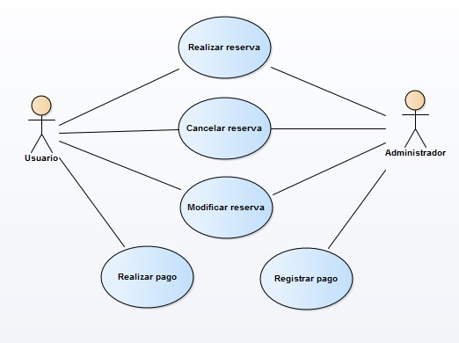

##### **FULBO**

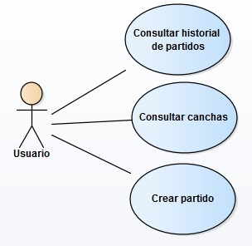

##### **FUBLES**

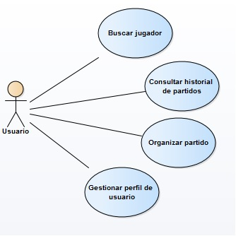

##### **CALECIO**

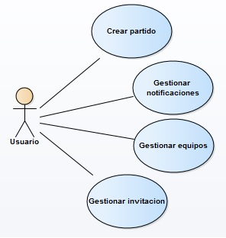

##### **DOLEAGUE**

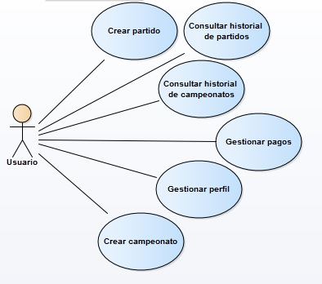

##### **DESPEGAR**

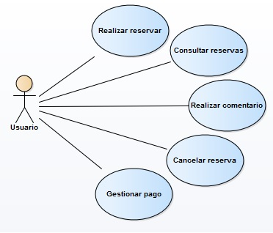

##### **BOOKING**

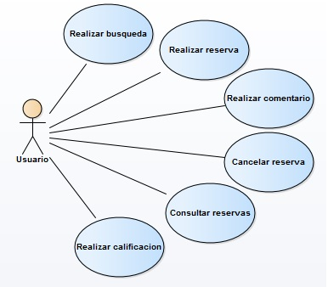

##### **MERCADO LIBRE**

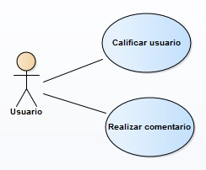

#### **3.2 Problemas y necesidades detectados en las funciones relevadas en detalle y en su entorno organizacional.**

En base a lo relevado se ha encontrado una serie de problemas y necesidades en el entorno actual que es importante señalar. A partir de un estudio de funcionalidades de distintos sistemas existentes en el mercado y de la entrevista con **José Ignacio González** (**Ver Anexo 1**) se pueden destacar los siguientes puntos:

##### **DOBLE CINCO**

Problemas encontrados:

* Adaptación cultural del software.
* Inversión económica.

El mayor problema en el entorno organizacional, lo encontramos dentro de lo que denominamos, adaptación cultural al software. Con esto, se hace referencia a que gran parte de la sociedad, generalmente personas mayores a los 50 años, se niega a utilizar las tecnologías que van apareciendo, por el hecho de que encuentran una gran dificultad en el manejo y no están dispuestos a realizar una capacitación, que los ayude a entender la misma.

Por último, cabe destacar, que gran parte de la sociedad que cumple con el rol de dueño dentro de una organización, de cualquier tipo de rubro, todavía no le encuentra sentido o necesidad de involucrar un sistema informático que facilite manejo de la organización. Esto, se produce, debido a que creen que el manejo de la organización, de forma personal, todavía es posible; es decir, sin el uso de sistemas computacionales. Esto provoca, una negatividad absoluta a la hora de realizar grandes inversiones en este aspecto

##### **FULBO**

Problemas encontrados:

* Solo permite logearse a través de Facebook.
* Tiene un solo idioma (español).
* La web es muy lenta y la interfaz poco amigable.
* No posee aplicación móvil.
* No cuenta con un módulo para reservar la cancha asociada a la creación del partido.
* No existe ningún método de penalización para aquellos participantes que se dan de baja en el partido poco antes del evento, o que a la hora del partido llegan tarde o no se presentan

##### **FUBLES**

Problemas encontrados:

* Los tiempos de procesamiento son lentos en la mayoría de las búsquedas.
* No cuenta con un módulo para reservar la cancha.
* No dispone de notificaciones y configuraciones para determinar los tiempos de creación y confirmación del partido.

##### **CALECIO**

Problemas encontrados:

* No posee un perfil deportivo del usuario, solo permite modificar los datos de registro y el idioma, no permite visualizar los partidos jugados o ningún tipo de estadística relacionado.
* No cuenta con un módulo para reservar la cancha.
* No existe ningún método de penalización para aquellos participantes que se dan de baja en el partido poco antes del evento, o que a la hora del partido llegan tarde o no se presentan

##### **DOLEAGUE**

Problemas encontrados:

* No posee un módulo de canchas (ninguna cancha pre-cargada).
* No es posible buscar la ubicación de las canchas a través de Google Maps.
* La única manera de invitar amigos es pasando la URL.
* Las funcionalidades de estadísticas y equipos no se encuentran disponibles.
* No posee un perfil deportivo del usuario, el perfil solo muestra los datos personales y permite cargar una imagen.
* No existe ningún método de penalización para aquellos participantes que se dan de baja en el partido poco antes del evento, o que a la hora del partido llegan tarde o no se presentan
* No cuenta con un módulo para reservar la cancha.

**Necesidades detectadas**

En base a lo relevado, se encontró una serie necesidades en el entorno actual, que es importante señalar. Los puntos más importantes a tener en cuenta son:

* Aumentar el compromiso.
* Mejorar la administración de la organización.
* Las aplicaciones existentes para la organización de partidos actualmente no son muy conocidas en Mendoza.
* No existen aplicaciones que generen físicamente la reserva

Cuando hablamos de aumentar el compromiso de los participantes, hacemos referencia al problema encontrado en relación a que cerca del 40% de las reservas, se cancelan con poco tiempo de anticipación, provocando pérdidas económicas para la organización. Además, también se hace referencia a la organización de los partidos. Dentro de este aspecto, se encontró que, aproximadamente, el 35% de las personas que se comprometen en acudir al evento deportivo, terminan faltando por distintos motivos, que no se van a detallar.

Volviendo al tema de cancelación de reservas, se encontró que la mayoría de los motivos son por falta de jugadores o porque se produjo una mala administración en la entrega de turnos, es decir, se produjo una superposición horaria en la entrega de la reserva, teniendo que cancelar de forma forzada una o las que sean, generando un mal estar en los clientes.

Cuando hablamos de mejorar la administración de la organización, no solo hablamos de la administración a la hora de entregar turnos, sino que también, hacemos referencia a los cobros de las reservas. En este aspecto, nos encontramos con el problema de que un gran número de reservas se anotan por duplicado a la hora de realizar el cobro, provocando una mala administración económica. Volviendo al tema de la administración de la entrega de turnos, observamos que se produce debido a que se utilizan dos cuadernos para anotarlas y la escasa comunicación que existe entre el dueño de la organización y el empleado de turno.

#### **3.3 Objetivos y alcances preliminares del nuevo Sistema.**

El sistema tiene como objetivo brindarle a los usuarios una herramienta para la organización de partidos de futbol y la reserva de las canchas, que sea de utilidad tanto para el usuario que busca organizar y reservar una cancha para un partido de futbol como para quien posee canchas de futbol y quiere gestionar sus turnos y reservas de una manera más eficiente.

En esta etapa se desarrollarán las funciones esenciales y sus procedimientos en base al alcance que se ha decidido proporcionarle a este proyecto en construcción.

Las funciones principales que describen esta aplicación y su punto de apoyo en el relevamiento, son las siguientes:

* Deberá brindar la posibilidad a los usuarios de registrarse en la aplicación, en cualquier momento proporcionando datos válidos: email, nombre y apellido, contraseña y nacionalidad, o vía red social mediante cuentas de Google o Facebook. Luego podrá enriquecer su perfil con información adicional.
* Deberá permitir a los usuarios que ya existen loguearse en la aplicación con su email y contraseña, realizar el logout, recuperar su contraseña o darse de baja en el sistema.
* El usuario podrá añadir, visualizar y actualizar en su perfil datos personales, deportivos y estadísticos, entre los datos personales se encuentra su nombre o alias, edad, nacionalidad, ubicación, email, teléfono. En la sección deportiva podrá agregar la posición dentro del campo, sus canchas favoritas, un jugador que lo identifica, el club del que es hincha, entre otros. En la sección estadística podrá visualizar los partidos que ha disputado, los comentarios que le realizaron otros jugadores, y la calificación que posee.
* Deberá también brindar a los usuarios administradores (que poseen canchas de futbol) un perfil que le permita añadir datos personales, nombre del establecimiento, ubicación, cantidad de canchas, actualizar las canchas de futbol o agregar más canchas. Una sección para gestionar los turnos y las reservas de los partidos. Una sección estadística para visualizar que día tiene más reservas, en que horario y en que estaciones, entre otros datos.
* Deberá permitir al usuario la gestión de una lista de amigos, dándole la libertad de agregar y eliminar amigos de su lista.
* El usuario tendrá la posibilidad de organizar partidos de futbol, buscar amigos para estos encuentros desde su lista de amigos, otorgar a uno o varios amigos el rol de administrador para que este pueda agregar a más amigos, o bien buscar encuentros con otros grupos de jugadores, ya sea para canchas de cinco, siete u once jugadores.
* Deberá permitir al usuario elegir una cancha de futbol, brindarle una lista de canchas, su ubicación y filtros que faciliten su búsqueda, ya sea por cercanía, precio, instalaciones, servicios o favoritos, entre otros.
* Deberá permitir la reserva de estas canchas de futbol, confirmando día, horario y ubicación.
* Deberá darle la posibilidad a los usuarios de realizar comentarios y calificaciones, ya sea a otros usuarios (jugadores) como así también a las canchas de futbol.

# **TRABAJO PRÁCTICO N°2: Planificación de Proyectos Informáticos**

## **CAPITULO I: ACTIVIDADES.**

### **Definición y descripción de actividades**

* Seleccionar organización/empresa (Fecha límite → 15/03/2016)

**Actividades de la etapa de definición de requerimientos (Fecha límite → 03/05/2016)**

**Relevamiento general**

* Investigar empresas, organizaciones y páginas con temáticas similares: se realiza una investigación para obtener información, que pueda servir de ayuda, al desarrollo del proyecto.
* Realizar entrevistas a personas involucradas: se realiza una entrevista, a distintas personas involucradas en el tema, para poder entender, con mucho detalle, el manejo del negocio.
* Documentar entrevistas: se deja asentado por escrito, la información relevada en las entrevistas.
* Relevar detalles e historia de los sistemas encontrados: se realiza una investigación, sobre diferentes proyectos realizados, que traten sobre temáticas similares.
* Relevar funciones detectadas de los sistemas: se realiza una investigación, con un alto nivel de granularidad, en las distintas funciones que presentan los proyectos relevados.
* Relevar tecnologías de la información de los sistemas: se realiza una investigación, sobre las tecnologías utilizadas en los proyectos relevados, para saber que falencias o fortalezas presentan cada una.

**Relevamiento detallado**

* Describir las funciones a implementar en el nuevo sistema: se especifica las distintas funcionalidades que va a comprender, el proyecto en cuestión.

**Diagnóstico de la situación actual**

* Definir el diagnóstico de la situación actual: se investiga el contexto sobre el cual, se desarrollara el proyecto.
* Definir modelo lógico: se representa la estructura sobre la cual, trabaja la organización actual.
* Detectar problemas y necesidades: se realiza una investigación, para obtener en detalle, las necesidades a satisfacer con el proyecto y los problemas a solucionar, en función de la organización y el contexto establecido.
* Elaborar informe de problemas y necesidades: se deja asentado por escrito, los problemas y necesidades detectadas.
* Establecer objetivos y alcances preliminares del nuevo sistema: se define, de forma transitoria, todo lo que se quiere lograr con el desarrollo de este proyecto.
* Establecer lineamientos generales de trabajo durante el proyecto: se definen las distintas políticas, bajo las cuales, se desarrollara el proyecto.
* Elaborar diagrama de tiempos: se esquematiza, los tiempo requeridos, para el desarrollo del proyecto.

**Actividades de la etapa de diseño (Fecha límite → 14/06/2016)**

**Objetivos y alcances definitivos del nuevo Sistema**

* Formular objetivos y alcances: se define todo lo que se quiere lograr con el desarrollo de este proyecto.
* Seleccionar objetivos y alcances.
* Formalizar objetivos y alcances.

**Salidas del Sistema**

* Formular y formalizar salidas del sistema.

**Modelo funcional**

* Elaborar modelo funcional: se realiza una representación gráfica de las funciones, que alcanza el proyecto.
* Detallar alcances funcionales: se describe lo que se obtiene con cada función definida para el proyecto.
* Diseñar los wireframes: se diseña la estructura visual que tendrá el proyecto.

**Modelo de datos**

* Elaborar modelo de datos: se define la distribución de las tablas de la base de dato.
* Elaborar máquinas de estados: se representa el comportamiento que tendrá el sistema en función de las entradas y salidas.
* Diseñar la arquitectura de la aplicación: se define la estructura lógica y física del sistema

**Planificación de pruebas**

* Crear una línea base de pruebas funcionales: se definen el conjunto de pruebas base que recibirá el sistema.
* Elaborar plan de pruebas: se define que se desea probar y como se van a ejecutar esas pruebas.
* Diseñar pruebas de unidad: se define que módulos se van a probar y como se van a ejecutar
* Diseñar pruebas de integración de módulos: se define como los módulos que se van a probar juntos y como se van a ejecutar.
* Diseñar pruebas de carga: se definen las pruebas de rendimiento, para validar y verificar, la calidad del sistema.
* Diseñar pruebas de seguridad por niveles de usuarios: se realizan pruebas para determinar, la vulnerabilidad del sistema.
* Diseñar plan de control de calidad: se definen los controles de calidad que se realizarán en el sistema
* Identificar y planificar casos de prueba: se definen un las condiciones y variables, bajo las cuales, se realizaran las pruebas.

**Actividades de la etapa de Desarrollo e Implementación (Fecha límite →01/11/2016)**

**Programación y documentación (CORREGIR)**

* Crear la línea base de frontend.
* Establecer la jerarquía de carpetas de frontend.
* Crear archivos iniciales (imágenes temporales, html base) y maqueta inicial.
* Importar e integrar librerías comunes de estilos.
* Importar e integrar librerías comunes de comportamiento (javascript).
* Elaborar diseño gráfico del sitio.
* Incorporar diseño gráfico del sitio.
* Crear la línea base de backend (crear un nuevo proyecto con configuración inicial).
* Crear el modelo de dominio.
* Crear la base de datos.
* Configurar la base de datos.
* Armar el esquema de la base de datos.
* Programar el mapeo objeto-relacional.
* Programar los ABM para el modelo de dominio.
* Programar módulo y servicios de registración de usuario.
* Programar login de usuarios.
* Programar configuración de perfil.
* Programar módulo de calificación de usuarios.
* Programar servicio de recuperación de usuarios y contraseñas.
* Programar módulo y servicios de búsquedas de usuarios.
* Programar modulo y servicio de notificaciones.
* Implementar roles y restricciones de usuarios.
* Crear estructura de maquetas a partir de los wireframes.
* Implementar validaciones de datos.
* Implementar consideraciones de seguridad (cookies seguras, cross-domain, sql injection, etcétera).

**Ejecución, documentación y retroalimentación de pruebas.**

* Desplegar sistema en entorno de testing: se realiza una demostración del sistema, con el objetivo de asegurar la validez, calidad, seguridad y operatividad del sistema, a fin de minimizar el riesgo de alteración.
* Ejecutar pruebas planificadas.
* Realizar pruebas de regresión: se realizan pruebas de regresión, cuyo objetivo es descubrir errores en el sistema, en función de un cambio realizado
* Realizar pruebas de aceptación: el cliente, realiza las pruebas de aceptación del sistema, con el fin de verificar la especificación de los requisitos y del manual del usuario.
* Elaborar reportes de pruebas: se deja asentado las pruebas realizadas.
* Elaborar documentación.

**Planificación de capacitación.**

* Establecer plan de capacitación (objetivos, alcance, ámbito, recursos).
* Elaborar plan de capacitación.

**Manual de usuario del sistema.**

* Elaborar manual de usuario.

### **Diagrama de tiempos**

Ver anexo.

## **CAPITULO II: Organización para la ejecución del proyecto.**

### **Equipo de trabajo**

**Estructura**

A continuación definiremos la estructura de nuestro equipo de trabajo que consideramos adecuada para el desarrollo del proyecto. Contamos con un coordinador del equipo el cual está encargado de controlar que las tareas llevadas a cabo por los miembros del grupo sean acordes y se cumplan en tiempo y forma.

Todos los miembros del equipo son responsables de establecer los objetivos, tomar decisiones, aportar sus conocimientos y habilidades para la solución de problemas, fijando las tareas necesarias y midiendo el desempeño personal.

En este organigrama podemos contemplar la estructura del equipo de trabajo.

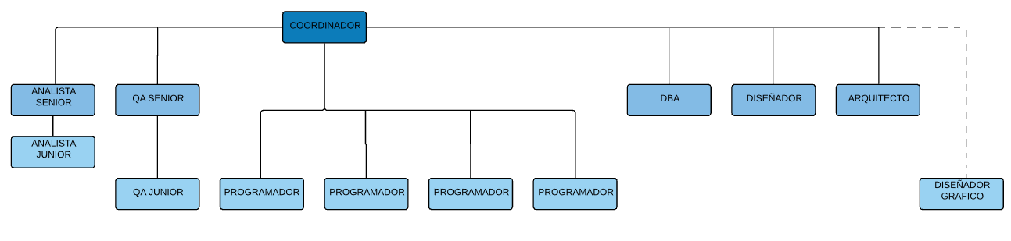

**Puestos, perfiles, funciones y cantidades**

* Coordinador (1).

Perfil:

* Profesional con título en Ingeniería en Sistemas de Información o afín.
* Avanzado nivel en idioma inglés.
* Experiencia mínima en el área de 3 años.
* Habilidad de ejercer su autoridad como líder.
* Sólidos conocimiento y experiencia en las herramientas vinculadas a la gestión  
  de proyectos.
* Experiencia en armado y coordinación de equipos de trabajo.
* Experiencia y predisposición para capacitación de personal.
* Capacidad de comunicación.

Funciones:

* Asignar los recursos.
* Coordinar las interacciones con los clientes y usuarios.
* Definir los objetivos y prioridades de las tareas para los distintos equipos de trabajo.
* Brindar información y asesoramiento.
* Establecer un conjunto de prácticas que aseguren la integridad y calidad del proyecto.
* Mediar entre las áreas involucradas en el desarrollo.
* Brindar retroalimentación a los distintos equipos de trabajo.
* Generar planilla de horarios.
* Motivar a los distintos equipos de trabajo.
* Analista (2).

Perfiles:

* Profesional con título en Ingeniería en Sistemas de Información o afín.
* Avanzado nivel en idioma inglés.
* Experiencia mínima en el área de: 1 año (junior), 3 años (semi-senior), 5 años (senior).
* Conocimiento de las metodologías de desarrollo de software.
* Entendimiento y planificación del negocio y su impacto organizacional, ambiental y humano.
* Conocimiento de las herramientas necesarias para la gestión de calidad.
* Conocimientos Mediciones y Métricas.
* Capacidad de comunicación.

Funciones:

* Capturar requisitos funcionales.
* Realizar análisis, desarrollo e implementación de las funcionalidades.
* Realizar el diseño funcional.
* Realizar el modelo funcional.
* Realizar descripción de las funcionalidades.
* Presentar informes de avance.
* QA (2).

Perfiles:

* Profesional con título en sistemas de información o afín o estudiante avanzado.
* Experiencia mínima en el área de: 1 año (junior), 3 años (semi-senior), 5 años (senior).
* Avanzado nivel en idioma inglés.
* Conocimiento de herramientas para la ejecución y seguimiento de testing.
* Capacidad para el diseño y análisis de casos de prueba.
* Facilidad para la comunicación.
* Entendimiento del negocio y criterios de aceptación.

Funciones:

* Planificar las pruebas.
* Generar las pruebas de casos de uso.
* Reportar errores.
* Generar las pruebas de integración.
* Revisar semanalmente el progreso de los proyectos.
* Revisar la estrategia y planes de prueba.
* Detectar fallas e indicar su impacto en el sistema.
* Garantizar que los procesos de calidad se siguen y se cumplen.
* Programador (4).

Perfiles:

* Profesional con título en sistemas de información o afín o estudiante avanzado.
* Experiencia mínima en el área de: 1 año (junior), 3 años (semi-senior), 5 años (senior).
* Conocimiento intermedio o avanzado del idioma inglés.
* Capacidad de aprendizaje.
* Ganas de capacitarse
* Capacidad para trabajo en equipo.
* Conocimientos teórico-prácticos del desarrollo y administración de servicios web.
* Proactividad y pensamiento crítico.
* Sólidos conocimientos teóricos en JavaScript.

Funciones:

* Realizar la programación del sistema en producción.
* Codificar y compilar los programas según especificaciones.
* Desarrollar soluciones a los cambios pedidos.
* Desarrollar soluciones a los problemas identificados durante el testing y la gestión de calidad.
* Programar y documentar especificaciones asignadas y pruebas unitarias.
* Administrador de base de datos “DBA” (1).

Perfil:

* Profesional con título en Ingeniería en Sistemas de Información o afín a Administración de Base de Datos.
* Avanzado nivel en idioma inglés.
* Sólidos conocimientos teóricos – prácticos del modelo y algebra relacional
* Sólidos conocimientos teóricos en Mongo DB.
* Control de Acceso y administración de privilegios.
* Conocimientos de DataWharehousing y DataMining.
* Experiencia en sistemas de respaldo de bases de datos.

Funciones:

* Realizar la gestión general de la base de datos.
* Definir plan de instalación.
* Utilizar técnicas de normalización para el modelado y diseño de base de datos.
* Realizar la integración con aplicaciones.
* Realizar el resguardo y recuperación de datos.
* Planificar la capacidad y administrar los cambios.
* Definir programas y procedimientos de prueba para migraciones.
* Documentar migración y datos convertidos.
* Arquitecto (1).

Perfil:

* Profesional con título en sistemas de información o afín.
* Conocimiento intermedio o avanzado del idioma inglés.
* Capacidad para experimentar con distintos enfoques arquitectónicos.
* Conocimientos para documentar modelos y componentes y especificaciones de interfaces.
* Sólidos conocimientos de programación, análisis y diseño: estructurado y orientado a objetos
* Sólidos conocimientos y experiencia laboral con patrones de software empresarial,  
  patrones de integración y patrones de arquitectura empresarial.

Funciones:

* Definir las interfaces y el diagrama del modelo de negocio.
* Priorizar los casos de uso.
* Validar la arquitectura contra requerimientos.
* Experimentar con distintos enfoques arquitectónicos.
* Documentar modelos y componentes.
* Documentar especificaciones de interfaces.
* Diseñador (1).

Perfil:

* Profesional con título en Ingeniería en Sistemas de Información o afín.
* Avanzado nivel en idioma inglés.
* Conocimientos en tecnologías a utilizar.
* Sólidos conocimientos teóricos en la aplicación de patrones de diseño.
* Conocimientos teóricos para la medición de la performance de las aplicaciones.
* Pensamiento de Integración.
* Capacidad de análisis y de síntesis para la resolución de problemas complejos.
* Facilidad para la comunicación.

Funciones:

* Crear un diseño consistente en toda la aplicación.
* Analizar alternativas de implementación.
* Proponer mejoras para los sistemas.
* Implementar soluciones con el equipo de desarrollo.
* Generar casos de uso de diseño.
* Generar diagramas de clase.
* Diseñar los casos de uso detectados en el análisis.
* Diseñador Gráfico (1).

Perfil:

* Profesional con título en Diseño Gráfico o afín.
* Habilidad para comunicar e interpretar conceptos visualmente.
* Capacidad de análisis y síntesis.
* Conocimientos en comunicación visual.
* Conocimiento en tecnologías web.
* Facilidad para el dibujo e ilustración.
* Capacidad para generar maquetas y prototipos rápidos.

Funciones:

* Participar en la definición de la interfaz gráfica.
* Organizar, proyectar y realizar comunicaciones visuales a través de interfaces gráficas.
* Investigar sobre nuevas herramientas para el trabajo.
* Crear interfaces de usuario creativas e innovadoras.
* Hacer que la interacción con el usuario sea lo más intuitiva posible.

### **Cuadro de asignación de los miembros del equipo de trabajo.**

|  |  |  |  |  |  |  |  |  |
| --- | --- | --- | --- | --- | --- | --- | --- | --- |
| **MIEMBRO** | **Analista** | **Arquitecto** | **Coordinador** | **DBA** | **Diseñador** | **Programador** | **QA** | **Diseñador Grafico** |
| **Álvarez, Martín** | **X** |  |  |  |  | **X** | **X** |  |
| **García, Mauricio** | **X** |  |  | **X** |  | **X** |  |  |
| **Gómez, Federico** |  | **X** |  |  |  | **X** | **X** |  |
| **Suarez, Adriel** |  |  | **X** |  | **X** | **X** |  |  |
| **Externo (asesor)** |  |  |  |  |  |  |  | **X** |

### **Métodos de comunicación formal, control de avance, retroalimentación, decisiones**

Todos los miembros serán responsables de conocer la planificación establecida por el grupo y las próximas tareas a realizar, para cumplir con los tiempos establecidos. En base a esto, se establece que las tareas serán asignadas usando los “issues” en GitHub. Todos tendrán permisos para crear “issues” y asignarlos a otros miembros o a uno mismo. El coordinador controlará que las tareas sean asignadas correctamente, en tiempo y forma, equilibrando el esfuerzo y revisando su cumplimiento.

Semanalmente, los sábados por la mañana, nos comunicaremos vía Skype, personalmente o mediante WhatsApp, dependiendo de la disponibilidad de los miembros, para informar lo realizado en relación a la tarea asignada, dificultades encontradas o todo tipo de información relacionada al desarrollo del proyecto. En función a dicha reunión, se tomarán decisiones sobre los pasos a seguir para cumplir con la planificación establecida.

AGREGAR IMÁGENES ACA?

Los días martes por la mañana, se realizará otra reunión, con las mismas condiciones, para charlar sobre los avances realizados en función a lo establecido en la reunión anterior y preparar el material correspondiente para recibir la retroalimentación por parte del profesor correspondiente a la cátedra.

En clase se anotarán todas las observaciones hechas por el Profesor, y además se grabará la devolución. Dichas observaciones serán subidas inicialmente en un Google Docs en la carpeta correspondiente a la semana siguiente a la devolución, con el nombre “Hacer para esta semana de devolución xx-xx”, junto con el Google Docs se adjuntará el audio correspondiente a dicha devolución, esta tarea debe ser realizada como máximo 24 horas después de la devolución en clase . Luego dichas tareas se crearán como “issues” en Github y se asignarán, como dijimos anteriormente, estas pueden ser creadas por cualquiera de los miembros.

Los días miércoles por la mañana, se establecerá un nuevo contacto para determinar los pasos a seguir en función de la retroalimentación obtenida.

Los cambios que se realicen tanto en el código como en otros entregables y elementos intermedios, serán subidos al repositorio correspondiente. Cada miembro será responsable de actualizarlo periódicamente, para que los demás miembros del equipo estén al tanto del trabajo.

Cada reunión tendrá asignada una “minuta de reunión” en la que se incluirá el tema tratado en la reunión, la fecha de la misma y la hora de inicio y fin en la que se lleve a cabo. Se redactaran brevemente los puntos discutidos y los puntos que queden pendientes de la reunión, de existir algunas observaciones estas también podrán ser incluidas en la minuta y la asistencia de los miembros del equipo a las reuniones.

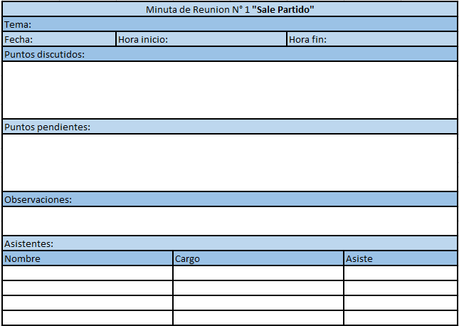

VER DONDE VA CADA HERRAMIENTA(agregar google docs)

* Herramientas para métodos de comunicación formal: Skype, WhatsApp.
* Herramientas para el control de avance: GitHub, Google Drive, Minuta de reunión.
* Herramientas para la retroalimentación: agregar
* Herramientas para decisiones: agregar

### **Gestión de configuración del Software**

Desde nuestra posición se considera que la gestión de configuración es vital para asegurar el éxito y la calidad del proyecto. Se debe llevar a cabo un estricto control de los cambios que se van produciendo a lo largo del desarrollo del Sistema de Información, tanto del código en sí como de la documentación, planificación y todo lo relacionado al sistema en sí. Se debe asegurar también que siempre haya una versión estable y disponible para todas las personas involucradas en el desarrollo del sistema. Al estar todos involucrados, todos serán responsables de realizarla correctamente.

Los elementos de configuración (es decir, aquellos productos intermedios o finales cuyos cambios se van a gestionar) que tendremos en cuenta son:

**Elementos que evolucionan en el tiempo:**

* Código fuente.
* Assets (Imágenes, fuentes y elementos relacionados).
* Requerimientos.
* Modelos (de datos, de diseño, entre otros).
* Manuales de usuario.
* Planes (de proyecto, de pruebas, entre otros).
* Casos de prueba, y resultados de pruebas.
* Informes.

**Elementos invariables en el tiempo:**(que, aunque no cambien, deben estar disponibles para todos)

* Minutas sobre devoluciones recibidas en clases.
* Minutas de reuniones.
* Documentación proporcionada por la cátedra de Proyecto Final.
* Paquetes de entregables/prototipos.

**Herramientas a utilizar**

La gestión de la configuración se llevará a cabo mediante el uso de Git como sistema de almacenamiento, que además es un sistema de control de versiones descentralizado. El repositorio estará subido a GitHub, de manera de estar siempre disponible para todos.

“GitHub es una forja (plataforma de desarrollo colaborativo) para alojar proyectos utilizando el sistema de control de versiones Git. El código se almacena de forma pública, aunque también se puede hacer de forma privada, creando una cuenta de pago.”

Fuente: <https://es.wikipedia.org/wiki/GitHub>.

**Estructura/Método**

Contamos con una carpeta en Google Drive donde se va “versionando” todo lo relativo al Relevamiento por semana, es decir se crea una carpeta por semana con la fecha y allí dentro se va añadiendo la documentación que se va realizando y los avances de la semana correspondiente. Además esta carpeta está subida al repositorio de GitHub que es actualizado cada 2 semanas.

Se utiliza Google Docs como herramienta colaborativa, que nos permite trabajar a todos los miembros del equipo sobre el mismo documento a la vez, evitando así la duplicación de documentación y favoreciendo la coordinación.

Se utiliza en GitHub un repositorio del cual todos los miembros realizan *pull* y sobre el cual hacen *push*. Cada miembro puede clonar el repositorio y trabajar sobre él. Existe un branch develop en el que el código que está siendo desarrollado es versionado. Cuando una porción de funcionalidad ha sido completada y está lista para ser probada según lo juzgue la persona que lo está desarrollando, se pasa al branch de testing. Aquellas funcionalidades probadas y operativas forman parte del branch de master, cuyas versiones reflejan incrementos del sistema que pudieran ser entregables. Aquellas porciones cuyo testing arroje errores o inconsistencias, son notificadas a los responsables para que las modifiquen en el branch develop para posteriormente volver a incluirlas en testing. Cada cambio que se realice sobre los branches irá acompañado de un comentario que refleje lo que se incluyó en ese cambio. Para los elementos de configuración se realiza un procedimiento similar que para el código, con la salvedad de que los elementos invariables en el tiempo pertenecerán directamente al branch master.

Todos los miembros actuarán como gestores de configuración, ya que todos tendrán los mismos permisos y responsabilidades.

# **ANEXO 1: ENTREVISTAS**

## **Entrevista a Fernando Toro**

Entrevistado: Fernando Toro

Dueño de canchas doble 5.

Edad: 45 años.

- ¿Qué día de la semana se realizan más reservas?

**- Los lunes, martes y miércoles. Los días feriados, también se suelen mover mucho.**

- ¿Cuántas reservas se caen a la semana?

**- Eso es muy alternativo, pero en promedio 2 de cada 10 reservas se pueden caer.**

-¿A través de qué medio se realiza la reserva?

**-La gente puede llamar a mi teléfono celular cuando el negocio no está abierto y yo anoto el pedido, en un cuaderno que llevo constantemente conmigo. Cuando abro el negocio, o lo abre mi empleado, anoto o anota las reservas que se hicieron cuando el negocio no estaba abierto, en un cuaderno que tenemos en el local. Además, también tenemos un celular en el negocio, al que la gente puede llamar o contactarse por WhatsApp o Facebook, pero solo lo atendemos durante el horario laboral. Otra posibilidad sería que se acerquen al local.**

- ¿El precio depende de la hora, día o cliente?

**- El precio solamente depende de la hora en la que quieran jugar. Por la noche sale más caro debido a que se utilizan los reflectores para iluminar el campo de juego y además, el precio de la hora trabajada por el empleado es más cara de noche**

- ¿Qué días y horarios tienen abierto?

**- Los horarios que manejamos ahora en temporada otoño-invierno son de 10 a 13 y de 15 a 00 o 1 a más tardar.**

- ¿Alquila las canchas para torneos, escuelitas de fútbol o algún evento en particular?

**- Por el momento estamos manejando una escuelita de futbol para niños entre los 4 años y los 9 años, eso lo trabajamos los días martes y jueves por la mañana. Lunes, miércoles y viernes, está alquilado para un profe de educación física que está a cargo de un equipo de fútbol femenino. Por el momento no organizamos torneos de fútbol y tampoco está en nuestro interés, por lo menos a corto plazo.**

**-** Si no hay turnos dados y llaman para reservar, ¿abre o no, el local?

**- Depende, si estoy en mi casa sin nada para hacer al momento que quieren jugar, sí. Pero por lo general, solo atendemos dentro de los horarios en los que está abierto el predio, debido a que abrimos todos los días salvo algún feriado o algún día en el que previamente vemos que no han surgido varias consultas o reservas para jugar ese día**

- ¿Que otro servicio ofrece?

**Contamos con una cancha de fútbol 5 y dos canchas de fútbol 7, todas iluminadas. Además, cuentan con un servicio que incluye: un conjunto de pecheras para cada equipo, una pelota de medio pique. Cabe destacar, que se les ofrece una churrasquera para que puedan hacer algo de comer, se venden bebidas, contamos con un sector dedicado al estacionamiento de los diversos vehículos y los baños. Dichos baños, están equipados con duchas y un sector para cambiarse de indumentaria.**

- ¿Que usa actualmente para llevar registro de las reservas?

**Dos cuadernos (detallados arriba)**

- ¿Usa algún sistema? ¿Cual?

**- No.**

- ¿Usaría un sistema informático?

**- Puede ser, debería evaluar los costos que conlleva el manejo del sistema y evaluar los beneficios que podría tener utilizarlo.**

- ¿Cuenta con internet en las instalaciones?

**- No**

## **Entrevista a José Ignacio González**

Entrevistado: José Ignacio González

Organizador de partidos

Edad: 26 años

Estudiante de Nutrición y administrador del grupo de Facebook “A qué choclo le haces un gol” que cuenta con cerca de 70 miembros, grupo por el cual se organizan partidos todas las semanas.

-Contanos un poco el proceso de organizar partido…

**-Bueno el proceso es dentro de todo sencillo, cuento con un grupo de Facebook con cerca de 70 personas entre ellas, amigos, conocidos y amigos de amigos, donde semanalmente organizo el partido de fútbol. Lo primero que hago es publicar en Facebook en el grupo que la cancha está reservada tal día a tal hora, y digo que los primeros 10 o 14 en su defecto, dependiendo si la cancha reservada es de futbol 5 o 7, anotados son aquellos que están habilitados para jugar.**

-¿Con qué herramientas contás?

**- Además del grupo de Facebook, cree un grupo de WhatsApp donde están los mismos miembros que en la página. Lo utilizo también para informar por WhatsApp a todos los miembros que publique en Facebook y para que se anoten en la publicación. Algunos miembros me dicen que van y que los anote, así que los agrego yo a la lista del Facebook.**

-¿Se llevan suplentes para el caso de alguna lesión?

**- No, solo van los jugadores anotados, es decir 10 o 14 dependiendo de la cancha alquilada.**

-Identificas algún problema con el uso de uso de la/s herramienta/s. ¿Cuáles?

**- No sé si llamarlo problema pero si una incomodidad el hecho de tener que estar viendo tanto el Facebook y el WhatsApp para ver quiénes son los que van, en algunos casos algunos jugadores me dicen que van por WhatsApp y tengo que anotarlos en Facebook, capaz estoy trabajando o haciendo otra cosa y me olvido, y después cuando me acuerdo capaz ya se anotaron los 10 o 14 jugadores, entonces el que me dijo que iba se queda afuera. Otro problema es que es difícil ver por ahí en el teléfono un montón de mensajes en el grupo de WhatsApp y tener que leerlos a todos por si alguno pidió que lo anote. Por ahí también tengo que controlar la publicación donde se anotan para estar en el partido, borrando comentarios que nada tengan que ver con los anotados, para mantener la publicación limpia, así es más fácil contabilizar los jugadores.**

-¿Qué haces en el caso de tener anotado en tu lista un jugador que suele fallar, llega tarde o se baja del partido sobre la hora?

**- En cualquiera de los casos, anoto el nombre del jugador y por llamarlo de alguna manera le aplico una suspensión de 2 fechas, esto es que las próximas dos veces que se anote en la publicación de Facebook le respondo su comentario diciendo que no puede jugar que le quedan X cantidad de fechas de suspensión. La cantidad de partidos de suspensión a aplicar se van sumando en un 1 a medida que va fallando a los partidos que se anota. Todas estas anotaciones las realizo en la aplicación Notas de mi celular personal.**

-¿En caso de conseguir todos los jugadores, buscas tener posibles interesados en el caso de que a último momento lo necesites por si alguno de los anotados falla?

**- Una vez que se completan los primeros 10 o 14 jugadores, lo que hago es colocar un comentario a la publicación donde se diga que la lista está cerrada, bajo esos comentarios se pueden anotar todos aquellos interesados que quedaron afuera, porque se completó el cupo. En caso de que algún jugador que estaba anotado se “baje”, lo que hago es avisar por Facebook y WhatsApp a los interesados y espero la confirmación de alguno de ellos para volver a colocar en caso de conseguir un reemplazo, en los comentarios de Facebook, quién es el que ocupa el lugar del jugador que se dio de baja.**

-¿Cómo es el proceso de reservar la cancha?

**- Generalmente siempre jugamos en las mismas canchas, estas son las canchas “El Cubo” de Palmares, como llevo ya varios años con el grupo de Facebook organizando partidos, conozco bien a los dueños. Generalmente en años anteriores teníamos definido siempre el mismo horario que era los sábados por la tarde. Pero últimamente lo llamo con 4 días mínimo anticipación para realizar la reserva. Así aviso con tiempo por Facebook para conseguir los jugadores. En el caso de no conseguir en “El Cubo”, llamo a las canchas “El Campito”. Pero generalmente no tengo problemas con la reserva porque reservo con anticipación.**

-¿Cuánto tiempo y dinero te cuesta organizar un partido?

**- Eso realmente no lo tengo medido, en cuanto a dinero depende porque generalmente utilizo el celular y a veces tengo datos y a veces Wi-Fi, entonces es difícil de medir el consumo, en cuanto a llamadas trato de gastar lo menos posible pero generalmente tengo 3 o 4 llamadas por semana, en cuanto al tiempo también es relativo, y no lo tengo medido, pero calculo que 1 hora mínimo por partido, entre llamadas tiempo que pierdo leyendo WhatsApp y Facebook.**